МИНИСТЕРСТВО ПРОСВЕЩЕНИЯ РОССИЙСКОЙ ФЕДЕРАЦИИ
федеральное государственное бюджетное образовательное учреждение высшего образования
«Красноярский государственный педагогический университет
им. В.П. Астафьева»
(КГПУ им. В.П. Астафьева)

Институт/ Факультет: Факультет биологии, географии и химии
Выпускающая(ие) кафедра(ы): Кафедра физиологии человека и методики обучения биологии

Скляр Дарья Сергеевна
ВЫПУСКНАЯ КВАЛИФИКАЦИОННАЯ РАБОТА
Тема: Практические работы как фактор развития предметных умений при изучении биологии в 5-6 классах
Направление подготовки/ специальность 44.03.01 «Педагогическое образование»
Направленность (профиль) программы «Биология»

ДОПУСКАЮ К ЗАЩИТЕ:
Зав. кафедрой:
канд. пед. наук, доцент, Горленко Н.М.
_________________________________
(дата, подпись)

Научный руководитель:
канд. пед. наук, доцент, И.А. Зорков
_________________________________
(дата, подпись)

Скляр Д.С.
_________________________________
(дата, подпись)

Красноярск 2023
СОДЕРЖАНИЕ

ВВЕДЕНИЕ 3
ГЛАВА 1. ТЕОРЕТИЧЕСКИЕ АСПЕКТЫ ПРОЦЕССА РАЗВИТИЯ ПРЕДМЕТНЫХ УМЕНИЙ ОБУЧАЮЩИХЯ НА УРОКАХ БИОЛОГИИ 7
1.1. Сущность, особенности и разновидности предметных умений 7
1.2 Сущность и особенности организации практических работ на уроках биологии в 5-6 классах 15
1.3 Дидактические возможности раздела «Растения. Бактерии. Грибы. Лишайники» в формировании предметных умений обучающихся 21
ГЛАВА 2. ОРГАНИЗАЦИЯ ЭКСПЕРИМЕНТАЛЬНОЙ РАБОТЫ ПО ФОРМИРОВАНИЮ ПРЕДМЕТНЫХ УМЕНИЙ ОБУЧАЮЩИХСЯ ПРИ ИЗУЧЕНИИ БИОЛОГИИ В 5-6 КЛАССАХ 32
2.1 Анализ современного состояния проблемы формирования и развития предметных умений в образовательном процессе по биологии в 5-6 классе 32
2.2 Методика организации практических работ, направленная на формирование предметных умений обучающихся 5-6 классов 39
2.3. Анализ результатов экспериментального обучения 51
ВЫВОДЫ 57
БИБЛИОГРАФИЧЕСКИЙ СПИСОК 59
Приложения 65

ВВЕДЕНИЕ

С момента принятия Федерального закона «Об образовании в Российской Федерации» содержание образования и требования к его освоению определяются Федеральными государственными образовательными стандартами (далее – ФГОС), разрабатываемыми для каждой ступени образования. Согласно ФГОС, в современной школе реализуется деятельностный подход, подразумевающий высокую познавательную активность обучающихся, их постоянную вовлечённость в процесс самостоятельного добывания знаний. Особо подчёркивается необходимость формирования способности применять получаемые знания и умения для решения учебных задач и в повседневной жизни. Другими словами, акцент делается на практико-ориентированное образование, в связи с чем на первый план стали выступать практические методы научного познания и обучения.
Кроме того, введение ФГОС ознаменовало переход от знаниевой парадигмы в отечественном образовании к компетентностной парадигме. Этот процесс сопровождался существенными изменениями в восприятии педагогами и применении ими на практике базовой общедидактической и частно-методической терминологии. Прежде всего, это касается соотношения триады «знания – умения – навыки» с понятиями «компетенция», «компетентность», «универсальные учебные действия». Этот вопрос по-прежнему остаётся дискуссионным, при этом в научно-методических публикациях последнего десятилетия понятие «умение» встречается гораздо реже, чем понятие «компетенция».
Если говорить о биологическом образовании в современной школе, то главной его особенностью является то, что конечным итогом освоения школьного курса биологии в основной школе должна стать не только сформированность предметных, метапредметных и личностных результатов, зафиксированных в ФГОС основного общего образования, но и наличие естественнонаучной грамотности как компонента функциональной грамотности. Естественнонаучная и функциональная грамотность, в свою очередь, складываются из систематических знаний и сформированных умений, в первую очередь, прикладных умений – тех, которые могут использоваться выпускником основной школы для решения различных задач.
Таким образом, обнаруживается противоречие:
- между необходимостью формировать предметные умения заданной в ФГОС в предметных результатах, и отсутствием полной и точной трактовки понятия “предметные умения” в обучении биологии в современной литературе
Наличием противоречия обусловлена актуальность темы исследования и его проблема, которая заключается недостаточном уровня развития предметных умений и последующем поиске наиболее эффективных способов формирования и развития предметных умений школьников при изучении биологии посредством организации и проведения практических работ.
Цель исследования: разработать методику формирования и развития предметных умений обучающихся 5-6 классов при изучении биологии через организацию и проведение практических работ.
Объект исследования: процесс обучения биологии в 5-6 классах средней общеобразовательной школы.
Предмет исследования: процесс формирования и развития предметных умений посредством организации и проведения практических работ в 5-6 классах средней общеобразовательной школы.
В соответствии с целью, объектом и предметом сформулированы следующие задачи исследования:
1. Проанализировать проблему формирования и развития предметных умений в процессе обучения биологии в психолого-педагогической и методической литературе.
2. Изучить состояние исследуемой проблемы в современной образовательной практике.
3. Выявить возможности и методические условия формирования и развития предметных умений посредством использования практических работ при изучении раздела «Растения. Бактерии. Грибы. Лишайники».
4. Оценить результативность применения разработанной методики в образовательном процессе.
Для решения поставленных задач и проверки гипотезы использовались следующие методы исследования:
Методы исследования:
Теоретические методы: анализ учебно-методической литературы, обобщение изученной информации.
Эмпирические методы: сбор и накопление данных (наблюдение, анкетирование, беседа), статистическая обработка данных.
Основные этапы исследования:
1. На первом этапе проработана теоретическая часть исследования – анализ, как методической литературы, так и состояния данной проблемы в современных реалиях образовательной практики. Рассматриваются теоретические вопросы применения практических работ в образовательной системе Российской федерации и история их возникновения.
2. На втором этапе проведена работа над практической частью исследования – разработка методических рекомендаций по организации практических работ на уроках биологии для развития предметных умений. Вторая часть посвящена вопросу, касающемуся обучения биологии в контрольном и экспериментальном классах. В ней рассмотрены практические аспекты методики обучения, составлено тематическое планирование и разработаны 9 уроков биологии с применением практических работ, рассмотрена корреляция интенсивности их организации с уровнем развития предметных умений.
3. На третьем этапе написан текст выпускной квалификационной работы.
Экспериментальная база исследования: муниципальное автономное общеобразовательное учреждение «Лицей №12» г. Красноярска
Апробация: основные результаты исследования были представлены в статье «Формирование предметных умений по биологии у обучающихся 5-6 классов посредством практических работ» на XXIII Всероссийской научно-практической конференции «Теория и методика естественно-научного образования: проблемы и перспективы».
Структура и объем дипломной работы: работа состоит из введения, двух глав, выводов, списка использованной литературы, включающего 45 источников.

ГЛАВА 1. ТЕОРЕТИЧЕСКИЕ АСПЕКТЫ ПРОЦЕССА РАЗВИТИЯ ПРЕДМЕТНЫХ УМЕНИЙ ОБУЧАЮЩИХЯ НА УРОКАХ БИОЛОГИИ

1.1. Сущность, особенности и разновидности предметных умений

Рассмотрение вопроса о сущности и особенностях предметных умений следует начать с упоминания о том, что на сегодняшний день существует проблема терминологического единства и корректности использования в дидактике и частных методиках обучения понятий, которые относятся к разным образовательным парадигмам: прежней знаниевой парадигме и современной компетентностной парадигме. На наличие такой проблемы указывают в своих работах авторы диссертационных исследований [14; 18] и научных публикаций в периодических изданиях [10].
Из этого следует, что для раскрытия сущности ключевого понятия – «умения» – необходимо обратиться к фундаментальным трудам представителей отечественной дидактики и педагогической психологии.
Несмотря на то, что умения и навыки давно обозначены в качестве важнейших компонентов содержания образования, в отечественной дидактике до сих пор нет единства в их понимании.
Сторонники одной крайней точки зрения считают умения предшественниками навыков, первоначальным уровнем овладения действием (Ю.К. Бабанский, Е.П. Ильин, В.М. Коротов, и др.). Сторонники противоположной точки зрения указывают на интеллектуальную составляющую умений и считают их более высокой категорией в сравнении с навыками (Р.С. Немов, Т.И. Шамова, Г.И. Щукина и др.).
Наиболее точным и, вместе с тем, лаконичным является определение умений, содержащееся в «Российской педагогической энциклопедии»: «Умения – это освоенные субъектом способы выполнения действий, обеспеченные совокупностью приобретенных знаний и навыков» [37].
Опираясь на труды ведущих отечественных психологов и педагогов (Ф.Н. Гоноболина [7], Т.А. Ильиной [15], Е.А. Кабановой-Меллер [17], Н.Д. Левитова [23]) можно определить умения как интегративную способность человека делать что-либо успешно.
Уметь – значит успешно осуществлять определенные виды деятельности: это способность продуктивно, с должным качеством и в соответствующие сроки выполнять какую-либо работу, решать возникающие задачи. «Содержание понятия «умение» подразумевает присвоение определенного способа деятельности человеком, то есть он становится личностным приобретением» [1, C. 61].
Необходимо отметить, что умения как совокупность освоенных способов действий могут быть самого разного масштаба. Согласно Д.С. Горбатову [8], умения как деятельностный компонент функционируют на макро-, мезо- и микро-уровнях, и взгляды на умения с разных позиций взаимно дополняют друг друга.
А.А. Степанов умением называет и «самый элементарный уровень выполнения действий, и мастерство человека в данном виде деятельности» [5, C. 53].
Весьма существенным в определении умений является результативный компонент, в связи с чем мы считаем, что если определенная совокупность действий, независимо от их «масштаба», называется умением, то это означает в большей или меньшей степени эффективность действий, приводящую к нужному результату, в отличие от неумелой, непродуктивной деятельности.
Результаты анализа публикаций, посвященных характеристике умений, позволили раскрыть их многостороннее понимание:
- умения по своему характеру предполагают всегда сознательное установление взаимоотношений между целью деятельности, способами, средствами и условиями ее выполнения; то есть умения представляют собой сознательно контролируемые части деятельности, по крайней мере в промежуточных шагах и конечной цели;
- по составу – это система различных знаний, навыков, операций и действий;
- по характеру реализации – самостоятельный перенос известных способов деятельности в новые условия; освоенные умения создают возможность выполнения действий не только в привычных, но и в изменившихся условиях;
- по результату – обеспечивают высокое качество, результативность, успешность осуществления определенных видов деятельности;
- по способам формирования – возникают в процессе самостоятельной деятельности, путем упражнений.
В научной публикации А.А. Пископпеля [34], посвящённой проблеме классификации умений как результата школьного обучения, отмечается, что в традиционно построенном обучении «умения» подчиняются логике предметного содержания учебного материала, так или иначе воспроизводят его в себе. Причем само это содержание берется в рефлексии не столько даже в форме «знания», сколько в форме «объекта знания». Т.е. с сугубо методологической точки зрения проблема еще и в том, что фактически здесь не удерживается даже рамка знания и деятельность со знаниями как объектами особого рода, «проваливается» в объектную область самого знания и на него автоматически переносятся характеристики объекта знания. Тем самым деятельность со знанием как объектом подменяется деятельностью с объектами знания, что отнюдь не одно и то же.
Далее автор акцентирует внимание на том, что в принятом в качестве руководства к действию федеральном стандарте образования упор сделан на деятельностной (в противовес предметной) точке зрения, на компетентностном подходе и т.п. Этот проект нового образования требует выстраивать умения в порядке, определяемом видами осваиваемой деятельности, а не предметным содержанием, а значит и изменения традиционной, давно сложившейся системы школьного обучения. Такая ориентация на преобразование образовательной сферы создает ощутимый разрыв между требуемым и фактическим содержанием образования. В этой связи, считает А.А. Пископпель, необходимо обратиться к научным публикациям, в которых понятие «умение» раскрывается с позиции применимости к современным результативным требованиям ФГОС.
Так, А.А.Кузнецов и О.А. Дяшкина, утверждают, что «любые навыки, любые умения представляют собой усвоенные учащимися способы деятельности. Таким образом, если требования призваны определять, что именно должны уметь школьники, то это может быть достигнуто лишь с помощью указания видов деятельности, формируемой в учебном процессе в связи с овладением школьниками теми или иными элементами учебного материала» [21]. Однако дидактической и психолого-педагогической литературе сегодня ещё нет классификации умений, достаточно полно представляющей учебную деятельность школьника, а сами умения выделяются по разным основаниям.
А.В. Усовой [41] умения подразделяются на практические и познавательные; Н.А. Лошкаревой [24] – на учебно-организационные, учебно-интеллектуальные, учебно-информационные, учебно-коммуникативные умения. У всех перечисленных авторов классификации умений построены на смысловом различении, при этом деление умений на виды осуществляется только по одному критерию, что не позволяет чётко и однозначно определить сущность предметных умений, их место в общей структуре умений и соотнести их с предметными результатами, перечисленными в ФГОС.
Гораздо более близкими являются подходы:
- Т.И. Шамовой [44], которая подразделяет умения подразделяются на интеллектуальные, общие, специальные;
- И.И. Кулибабы [22], который выделяет: специальные (предметные) умения, которые формируются у учащихся в процессе изучения отдельных учебных предметов; умения рационального учебного труда или познавательные умения; общеинтеллектуальные умения (анализ, синтез, обобщение, сравнение и др.);
- И.И.Ильясова и Н.А. Галатенко [16], которые подразделяют умения на типовые (умения решать типовые предметно специфические задачи с применением знаний по дисциплине); творческие (умения решать нестандартные задачи с использованием знаний по дисциплине); логические (умения осуществлять логические приемы на материале знаний по предмету) и учебные (умения осуществлять общие приемы учебной работы);
- Ю.Ф. Гущина [9], который выделяет четыре группы умений: специальные (предметные), интеллектуальные, рациональной учебной деятельности (включая умение учиться самостоятельно), практико-ориентированные.
Если объединить все четыре подхода воедино, то классификация умений, согласующаяся с ФГОС, будет выглядеть так, как показано на рисунке 1.
Специальными или предметными умениями в теории и методике преподавания биологии называются «интеллектуальные и практические действия, обеспечивающие описание, объяснение и преобразование биологических объектов, изучаемых в школьной биологии (характеризовать, приводить примеры, обосновывать, распознавать, определять, применять знания, формулировать выводы, наблюдать)» [42].
В примерной рабочей программе по биологии для основного общего образования [3] предметные умения перечислены в разделе «Предметные результаты».

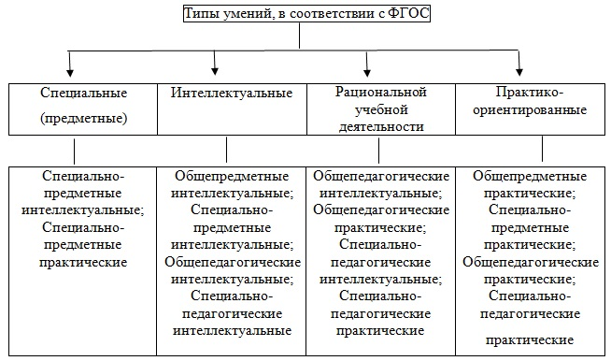
Рис. 1. Классификация умений, согласующаяся с ФГОС
Для обучающихся 5 класса перечень предметных умений, которые должны быть ими освоены в процессе изучения курса биологии, включает:
- умение сравнивать объекты живой и неживой природы;
- умение применять биологические термины и понятия в соответствии с поставленной задачей и в контексте;
- умение различать по внешнему виду (изображениям), схемам и описаниям доядерные и ядерные организмы; различные биологические объекты: растения, животных, грибы, лишайники, бактерии; природные и искусственные сообщества, взаимосвязи организмов в природном и искусственном сообществах; представителей флоры и фауны природных зон Земли;
- умение проводить описание организма (растения, животного) по заданному плану; выделять существенные признаки строения и процессов жизнедеятельности организмов, характеризовать организмы как тела живой природы, перечислять особенности растений, животных, грибов, лишайников, бактерий и вирусов;
- умение выполнять практические работы (поиск информации с использованием различных источников; описание организма по заданному плану) и лабораторные работы (работа с микроскопом; знакомство с различными способами измерения и сравнения живых объектов);
- умение применять методы биологии (наблюдение, описание, классификация, измерение, эксперимент): проводить наблюдения за организмами, описывать биологические объекты, процессы и явления; выполнять биологический рисунок и измерение биологических объектов;
- владение приёмами работы с лупой, световым и цифровым микроскопами при рассматривании биологических объектов;
- умение соблюдать правила безопасного труда при работе с учебным и лабораторным оборудованием, химической посудой в соответствии с инструкциями на уроке, во внеурочной деятельности;
- умение создавать письменные и устные сообщения, грамотно используя понятийный аппарат изучаемого раздела биологии.
Обучающимся 6 класса надлежит освоить следующие предметные умения:
- описывать строение и жизнедеятельность растительного организма (на примере покрытосеменных или цветковых): поглощение воды и минеральное питание, фотосинтез, дыхание, транспорт веществ, рост, размножение, развитие; связь строения вегетативных и генеративных органов растений с их функциями;
- различать и описывать живые и гербарные экземпляры растений по заданному плану, части растений по изображениям, схемам, моделям, муляжам, рельефным таблицам;
- характеризовать признаки растений, уровни организации растительного организма, части растений: клетки, ткани, органы, системы органов, организм;
- сравнивать растительные ткани и органы растений между собой;
- выполнять практические и лабораторные работы по морфологии и физиологии растений, в том числе работы с микроскопом с постоянными (фиксированными) и временными микропрепаратами, исследовательские работы с использованием приборов и инструментов цифровой лаборатории;
- характеризовать процессы жизнедеятельности растений: поглощение воды и минеральное питание, фотосинтез, дыхание, рост, развитие, способы естественного и искусственного вегетативного размножения; семенное размножение (на примере покрытосеменных, или цветковых);
- выявлять причинно-следственные связи между строением и функциями тканей и органов растений, строением и жизнедеятельностью растений;
- классифицировать растения и их части по разным основаниям;
- объяснять роль растений в природе и жизни человека: значение фотосинтеза в природе и в жизни человека; биологическое и хозяйственное значение видоизменённых побегов; хозяйственное значение вегетативного размножения;
- применять полученные знания для выращивания и размножения культурных растений;
- использовать методы биологии: проводить наблюдения за растениями, описывать растения и их части, ставить простейшие биологические опыты и эксперименты;
- соблюдать правила безопасного труда при работе с учебным и лабораторным оборудованием, химической посудой в соответствии с инструкциями на уроке и во внеурочной деятельности;
- создавать письменные и устные сообщения, грамотно используя понятийный аппарат изучаемого раздела биологии.
Таким образом, перечень предметных умений достаточно обширен, и большинство позиций в этих списках имеют либо прямое, либо опосредованное отношение к выполнению обучающимися практических работ.

1.2 Сущность и особенности организации практических работ на уроках биологии в 5-6 классах

Рассмотрение вопроса о сущности и особенностях организации практических работ на уроках биологии в 5-6 классах следует начать с указания на то, что понятие «практическая работа» рассматривается в дидактике в широком и в узком смысле.
В широком смысле понятие «практическая работа» обозначает вид деятельности обучающихся на уроке, который осуществляется с применением практических методов научного познания [11].
В узком смысле понятие «практическая работа» обозначает конкретную форму организации работы обучающихся на уроке, в соответствии с частно-методическим алгоритмом выполняемых действий [11].
Рассмотрим подробнее сущность и особенности организации практических работ в этих двух значениях.
Практические методы научного познания представляют собой сложное взаимодействие слова, наглядности и практических действий, организуемое и направляемое учителем в целях активизации мыслительной деятельности обучающихся, результатом которой должно стать получение ими опыта применения знаний на практике.
Анализ ряда научных публикаций [4; 19; 43] и учебных пособий по методике преподавания биологии [6; 25; 45] позволяет представить классификацию практических методов научного познания в биологии так, как показано на рисунке 2.

Практические методы научного познания в биологии
Работы по распознаванию и определению природных объектов
Наблюдения с последующей регистрацией явления
Проведение эксперимента (решение познавательной задачи опытным путём)
Работа с раздаточным материалом
Моделирование
Рис. 2. Классификация практических методов научного познания в биологии

Распознавание и определение как виды практических методов наиболее распространены в преподавании биологических курсов.
Различить – распознать растения, животных или их части – задача работ анатомо-морфологического характера. Умение различать при сравнении развивается в умение определять. Определение относится к практическим работам как морфологического, так и систематического содержания. Его проводят на разнообразном раздаточном материале, который измеряют, взвешивают, расчленяют, фиксируют с помощью простейших орудий исследования: луп, скальпелей, препаровальных игл, ножниц, измерительных инструментов.
Практические работы по определению проводятся во всех курсах биологии. Различая отдельные части растения, органы животных, затем целые растения и животных, учащиеся подходят к пониманию организмов в целом, на основе чего учатся определять, классифицировать их по определённым признакам.
Работы по различению и определению проводятся не только на уроках, но и на экскурсиях в природу. Учитель дает задания по различению и сбору растений, по определению возраста растений, способов вегетативного размножения, разрезов почвы, приспособленности, изменчивости.
Работы по распознаванию и определению растений и форм их органов могут выполняться учащимися и как домашние задания.
Летние задания предусматривают не только сбор натурального материала, но и его определение, а также фиксацию наблюдений за жизнью и местообитанием растений и животных.
Метод наблюдения, как весьма специфический для изучения биологии, представляет собой целенаправленное, непосредственное, чувственное восприятие предметов или явлений природы в естественных условиях, без вмешательства в ход явлений или воспроизведение его в лабораторных условиях.
Наблюдение организуется как в естественных, так и в специально созданных человеком условиях и обусловливает направленность мыслительной деятельности школьников. Этот метод сочетает в себе чувственное восприятие и абстрактное мышление, благодаря чему возможно установление связей между объектами и явлениями, их наиболее полное познание.
Применение наблюдения без теоретического обобщения наблюдаемых явлений, без формирования на их основе научных понятий приведет к накоплению фактов без их осмысления. При наблюдении познание не должно останавливаться на восприятии и представлении, а завершаться раскрытием различных сторон объекта, установлением разнообразных связей, формированием понятий.
На вопрос, проблему, задачу, поставленные перед началом практической работы, учащиеся должны ответить результатами. Результат проведённой работы существенно отличает наблюдение учащихся при наглядных методах от наблюдения при практических методах. В первом случае учащиеся наблюдают демонстрируемые учителем опыты, таблицы и т.д.; во втором случае, наблюдая, проводят самостоятельную работу: измеряют, вычисляют, записывают, зарисовывают. В результате такого наблюдения школьник представляет материал, доказывающий явление, которое он наблюдал.
Эксперимент – один из основных (наряду с наблюдением) методов научного познания, при помощи которого в контролируемых и управляемых условиях исследуются явления действительности. Метод эксперимента требует более сложной учебной деятельности школьников, чем наблюдение. Он включает в себя постановку опытов с живыми объектами, наблюдения для изучения биологических явлений и процессов. В школе эксперимент используется в качестве демонстрационного, когда его ставит и показывает школьникам учитель или группа обучающихся. Педагогическое значение эксперимента заключается в том, что это метод учебно-познавательной деятельности, который формирует опыт исследовательской деятельности. проведение эксперимента обычно требует длительного времени, поэтому его на уроках целиком не проводят, а демонстрируют только постановку опыта и его результаты. Длительные экспериментальные работы обычно проводят в порядке внеурочных занятий (индивидуальных или групповых) в уголке живой природы или на учебно-опытном участке школы.
Практический метод научного познания, который на рисунке 1 обозначен как «работа с раздаточным материалов», в современной методике преподавания биологии часто приравнивается к «практической работе» в узком смысле. Работа с раздаточным материалом включает наблюдение биологического объекта и действия с ним: расчленение, монтировку частей на картоне, определение состава. Этот метод находит широкое применение в 5-6 классах, когда обучающиеся не только рассматривают строение растительного организма, но и разделяют его на части для лучшего запоминания, овладения аналитической операцией, для установления взаимосвязей частей, их соподчиненности и составления характеристики объекта в целом.
Метод работы с раздаточным материалом может использоваться как в иллюстративном, так и в поисковом плане и способствует активизации познавательной деятельности, развитию мышления учащихся. Так, например, в процессе обучения раздела «Растения» традиционно проводится работа с раздаточным материалом по определению состава семян. Школьники выполняют различные операции с кусочком теста, завернутым в марлю: промывают в воде, определяют наличие в этой воде крахмала, рассматривают остаток теста на марле; читают учебник и определяют составные вещества семени. В семенах подсолнечника, льна, конопли учащиеся определяют содержание жира. Проделывая указанные операции, обучающиеся сначала сами высказывают предположения о составе семян, а затем читают об этом учебнике, самостоятельно обнаруживают содержание жира.
Метод работы с раздаточным материалом используется при изучении строения цветка, жилкования листьев и др.
Моделирование первоначально относился к теоретическим методам исследования процессов и состояний при помощи их реальных (физических) или идеальных моделей. В процессе научного познания модель заменяет оригинал: изучение модели дает информацию об оригинале.
Модели бывают материальные (вещественные) и идеальные (умозрительные, мысленно построенные). К материальным моделям относятся модель цветка и т. д. Среди идеальных моделей выделяют модели образные и знаковые. Эти модели создаются мысленно на основе анализа реальной действительности. Чтобы их сохранить, сделать достоянием других, их переносят на бумагу, доску, компьютер и т. п. в виде знаков, рисунков, схем, таблиц, диаграмм и т. д. Примером знаковых моделей являются условные знаки карты, природоохранительные знаки и др.
Образные модели строятся из чувственно-наглядных элементов. Таковы, например, схемы круговорота воды в природе, развитие растения из семени, различного рода инструктивные рисунки (правила ухода за комнатными растениями, приготовление чешуи лука и др.).
Моделирование выполняет функцию метода, когда ребенок на основе созданного в голове образа сам создает модель и в процессе деятельности получает информацию о моделируемом предмете, явлении.
В практике преподавания биологии вышеперечисленные практические методы научного познания редко применяются в чистом виде. Как правило, они используются в различных сочетаниях.
При выборе и комплектовании практических методов научного познания для их применения в практической работе с обучающимися необходимо руководствоваться следующими критериями:
1. Ориентация на морфологическое содержание ориентирует на применение практических методов обучения, физиологическое содержание требует проведения лабораторной работы, демонстрации эксперимента.
2. Ориентация на реальные учебные возможности обучающихся (от класса к классу характер заданий должен изменяться).
Нужно также учитывать соотношение продуктивных, проблемных и репродуктивных методов.
Таким образом, выбор методов обучения определяется смысловыми целями образования, особенностями учебного курса, целью урока, возможностями школьников, имеющимися средствами обучения и временем, предпочтениями учителя, особенностями используемой им дидактической системы. В личностно ориентированном обучении основным фактором выбора методов обучения служит задача организации продуктивной деятельности обучающихся.

1.3 Дидактические возможности раздела «Растения. Бактерии. Грибы. Лишайники» в формировании предметных умений обучающихся

Биология как единый самостоятельный курс начинает изучаться в 5-6 классах. Знакомство с биологией в средней школе начинается с ботаники, что повышает значение этого курса в подготовке обучающихся.
Изучая методику её преподавания в 5-6 классе, необходимо уяснить особенности содержания и вытекающую из неё специфику методики организации различных видов деятельности и форм организации образовательного процесса, познакомиться с логикой её построения в свете теории познания и принципов дидактики. Современное общество требует эффективных форм и методов обучения, преодоления догматизма в преподавании, всемерного повышения самостоятельности и сознательности учащихся, активизации их мыслительной деятельности и всестороннего развития. В процессе изучения этого раздела все перечисленные задачи могут решаться, благодаря его содержанию. Оно состоит из основ важнейших элементов ботанической науки: морфологии, анатомии, физиологии, систематики, экологии, фитоценологии, географии растений, земледелия, растениеводства (специальные понятия).
Вместе с тем, в этом разделе начинается формирование и общебиологических понятий: организм, его клеточное строение, единство форм и функции, обмен веществ, индивидуальное и историческое развитие организмов, их связь с окружающей средой и др.
Кроме того, содержание данного раздела связано с природоведением, химией, физикой, физической географией, трудовым обучением и другими учебными предметами.
В начальных классах на уроках по дисциплине «Окружающий мир» школьники многое узнают о неживой и живой природе, в частности, о растениях. Предметные уроки, экскурсии в природу, фенологические наблюдения, лабораторные и практические работы помогают им овладеть знаниями о дикорастущих и культурных растениях, об их многообразии, значении в природе и хозяйственной деятельности человека. При изучении воды, воздуха, их свойств и состава у детей формируются знания об условиях жизни растений. Таким образом, они подготовлены к восприятию материала о растениях, структура содержания которого в вариативных программах различна.
Одна из специфических черт современного школьного обучения по всем учебным дисциплинам, в том числе, по биологии, заключается в том, что ежегодно для каждой дисциплины формируется и утверждается федеральный перечень учебников, одобренных Министерством образования РФ. В перечень включаются только те учебники, которые прошли экспертизу на соответствие требованиям ФГОС для соответствующей ступени обучения.
В отношении федерального перечня учебников необходимо отметить ещё одну особенность, а именно: фактически речь идёт не об учебниках, как таковых, а об учебно-методических комплексах (далее – УМК), представляющих собой полный набор учебных и методических материалов по предметам (рабочие программы, учебники, рабочие тетради, методические рекомендации для учителя и др.).
На рисунке 3 представлен действующий на сегодняшний день перечень УМК по биологии для основной школы.
Концентрическая линия УМК В.В. Пасечника «Линия жизни» представляет собой сочетание классического образования и современных технологий. Ключевые особенности построения курса биологии в данном УМК:
- Принцип «от практики – к теории»;
- Обучение приёмам анализа;
- Система заданий на развитие и формирование учебной самостоятельности, познавательной, практической и творческой деятельности;
- Рубрика «Шаги к успеху», предназначенная для повышения эффективности обучения (в ней даны модели учебных действий – как готовить доклад, выступать с презентацией, проводить исследование и др.);
- Ориентация на подготовку к сдаче ГИА.

УМК по биологии для основной школы
1. Концентрические курсы
2. Линейные курсы
«Линия жизни»
В.В. Пасечника

УМК Т.С. Суховой
УМК ВИ. Сивоглазова

УМК В.И. Сивоглазова, В.Б. Захарова, С.Г. Мамонтова

УМК И.Н. Пономарёвой

УМК В.В. Пасечника
УМК В.С. Рохлова, А.В. Теремова
УМК И.Н. Пономарёвой
Рис. 3. Утверждённый перечень УМК по биологии

Для обучающихся 5-6 классов в УМК один учебник, рассчитанный на два года применения в учебном процессе. Для формирования предметных умений посредством организации и проведения практических работ предусмотрен деятельностный блок под названием «Моя лаборатория».
Линия УМК В.И. Сивоглазова – это концентрический курс, основные особенности которого таковы:
1) Усиление экспериментальной направленности курса;
2) Применение методик проблемного обучения для развития критического мышления;
3) Сочетание традиционного подхода и концентрического принципа структурирования курса биологии;
4) Интеграция биологического содержания с гуманитарными знаниями.
В данном УМК для обучающихся 5 и 6 классов разные учебники, в каждом из которых имеется система развивающих заданий и лабораторный практикум.
Линия УМК В.В. Пасечника – линейный курс имеет целью формирование знаний о живой природе от первоначальных представлений о проявлении основных жизненных свойств до общебиологических понятий через системное изучение организмов.
Его основные особенности:
1) Системно-деятельностный подход в основе обучения биологии;
2) Традиционное содержание в современной форме;
3) Наглядность – в учебнике использован современный иллюстративный материал;
4) Возможность построения индивидуальных образовательных траекторий.
Учебники для 5 и 6 классов, в отличие от концентрического курса этого же автора, разделены. Лабораторные и практические работы ориентированы на формирование безопасного и эффективного использования лабораторного оборудования; проведения точных измерений; обучение методике экспериментов, синтеза и анализа полученных результатов.
Бактерии и грибы в линейном курсе В.В. Пасечника изучаются в 7 классе.
Линия УМК В.И. Сивоглазова, В.Б. Захарова, С.Г. Мамонтова – ещё один концентрический курс, который разработан в русле самых актуальных тенденций развития отечественной системы школьного образования. Речь в данном случае идёт об ориентированности данного УМК на возможность разработки индивидуальных образовательных маршрутов для обучающихся.
Основные особенности УМК:
1) Материал учебника значительно расширен за счет материалов;
2) Практикоориентированный подход;
3) В учебнике использован современный иллюстративный материал.
Линия УМК В.С. Рохлова, А.В. Теремова и др. – это линейный курс, в основу которого положен эколого-эволюционный подход к изучению биологии.
К числу ключевых особенностей этого УМК можно отнести:
1) Теоретический материал дополнен большим количеством лабораторных и практических работ;
2) Летние задания позволяют продолжить работу по развитию научного интереса к предмету даже во время школьных каникул;
3) Специальная рубрика «Выбираем профессию» ориентирует в мире профессий;
4) Авторские коллектив – разработчики КИМ ОГЭ, ЕГЭ.
Учебники для 5 и 6 классов раздельные.
И.Н. Пономарёвой разработано два УМК. Один из них – концентрический курс, второй – линейный курс. Основной принцип обоих курсов – изучение биологии через практику. Помимо этого, концентрический и линейный курсы И.Н. Пономарёвой сходны в следующем:
1) Линии построены в соответствии с классическим изучением курса биологии;
2) Деятельностный подход в обучении через большое количество практических и лабораторных работ с ориентацией на активное и самостоятельное познание явлений природы;
3) Разработана система заданий направленная на формирование навыка владения основами самоконтроля, самооценки, принятия решений и осуществления осознанного выбора в учебной и познавательной деятельности.
Таким образом, все рекомендованные к применению в образовательном процессе УМК по биологии заявлены их авторами как основанные на деятельностном подходе и практико-ориентированные, что подтверждается наличием практических работ и установленным экспертами, которые проводили их экспертизу, соответствием деятельностному подходу, провозглашаемому ФГОС.
В разных вариантах программ организмы растений, бактерий, грибов, лишайников изучаются в 5-6 классах в разных объёмах, в том числе, с вынесением изучения бактерий грибов и лишайников в учебный курс 7 класса.
Раздел «Растения. Бактерии. Грибы. Лишайники» школьного курса биологии способствует решению следующих задач:
- Освоение знаний о строении, жизнедеятельности и средообразующей роли растений, о методах познания растительного организма.
- Овладение умениями применять биологические знания для объяснения процессов и явлений живой природы, жизнедеятельности собственного организма; использовать информацию о современных достижениях в области биологии и экологии, о факторах здоровья и риска; работать с биологическими приборами, инструментами, справочниками; проводить наблюдения за биологическими объектами и состоянием собственного организма, биологические эксперименты.
- Развитие познавательных интересов, интеллектуальных и творческих способностей в процессе проведения наблюдений за живыми организмами, биологических экспериментов, работы с различными источниками информации.
- Воспитание позитивного ценностного отношения к живой природе, культуры поведения в природе.
- Использование приобретенных знаний и умений в повседневной жизни для ухода за растениями, оценки последствий своей деятельности по отношению к природной среде, собственному организму, здоровью других людей; соблюдение правил поведения в окружающей среде.
Основные задачи отражены в школьной программе по биологии. Зная их, учитель планирует конкретные уроки, ориентируется на формируемые понятия, определяет образовательные (система понятий, умений, навыков), развивающие (развитие личностных качеств учащихся) и воспитательные задачи.
Планируя образовательные задачи урока, не нужно забывать, что, кроме знаний, необходимо формировать умения, как специальные, так и общеучебные.
Школьная программа по биологии включает перечень формируемых умений. Умения, связанные с изучением растительных организмов, можно разделить на следующие группы [27]:
- приготовление микропрепаратов и просмотр их под микроскопом;
- распознавание органов растений, их частей;
- определение принадлежности растений к различным систематическим группам;
- выполнение простейших экспериментов, выясняющих физиологические процессы растительных организмов и необходимые для них условия;
- наблюдение сезонных явлений в природе;
- выявление взаимосвязи растений с внешней средой;
- правильное использование растительных богатств и их воспроизводство, охрана природы;
- выращивание культурных растений, уход за ними.
Формирование выделенных групп умений возможно при условии систематического выполнения учащимися разнообразных самостоятельных работ с натуральными объектами, постановки опытов, проведения наблюдений в природе, побуждающих к активной мыслительной деятельности, усвоения главного, существенного.
Анализ ряда методических рекомендаций [2; 28; 32; 33; 35; 39], разработанных для школьных учителей биологии в качестве дополнительного материала к рабочим программам и учебникам, входящим в состав разных УМК, позволяет сформулировать принципиально важный в контексте темы настоящего исследования вывод о том, что обучение школьников 5-6 классов использованию практических методов научного познания при изучении программного материала является одной из обязательных профессиональных задач учителя биологии.
Рассмотрим последовательность обучения учащихся умению наблюдать. Первый этап обучения приёмам наблюдения начинается с организации фронтальной работы. Учащимся сообщается тема наблюдения, ставится познавательная задача, называется объект, а далее весь процесс наблюдения разбивается учителем на ряд последовательных действий (операций). Учитель инструктирует по каждой операции, предлагает учащимся выполнить ее, проверяет правильность выполнения и после этого переходит к пояснению следующей операции. В конце всей работы делается вывод. Необходимая учебная информация, которую школьники не смогут выявить в процессе наблюдения, сообщается учителем в ходе инструкции. Например, в 6 классе на уроке «Строение семян двудольных растений» содержание работы по наблюдению и распознаванию строения семян фасоли или гороха можно разделить на следующие операции:
- Наблюдение, распознавание и определение частей семени фасоли или других, определение главного в их строении.
- Распознавание и сравнение набухших и сухих семян фасоли, гороха, определение их формы, размера, окраски.
- Нахождение признаков различия, определение причин, вызвавших отличие.
- Снятие кожицы с набухшего семени, рассматривание её; определение функции.
- Рассматривание зародыша семени, нахождение двух семядолей, зародышевого корешка, стебелька и почки с листочками.
- Нахождение частей семени на таблице «Строение семени фасоли».
- Сравнение зародыша семени с проростком, определение функций семядолей, определение, из каких частей зародыша какой орган проростка развивается.
- Зарисовка строения семени фасоли, гороха в тетрадь.
- Вывод о строении семени фасоли, гороха.
На втором этапе можно использовать письменные инструкции, которые включают описание операций, их последовательность и необходимую учебную информацию. Работа по такой инструкции организуется также фронтально, по операциям, но с большей долей самостоятельности. Обучающиеся сами читают содержание операции, выполняют её, учитель контролирует и, убедившись в правильности выполнения, разрешает приступить к следующей.
На третьем этапе обучающиеся также пользуются письменными инструкциями, но им разрешается выполнять всю работу, а проверка проводится после её полного завершения. Таким образом, по мере того как школьники овладевают приемами наблюдения, увеличивается степень их самостоятельного мышления и действий.
Аналогично можно обучать умению ставить простейшие биологические эксперименты.
В разделе «Растения. Бактерии. Грибы. Лишайники» школьного курса биологии учащиеся получают знания о внешнем и внутреннем строении представителей разных групп растительного мира, особенностях протекающих в них процессов, разнообразии.
Многие уроки этого раздела включают морфологический материал. Уроки с морфологическим содержанием обладают своей спецификой: на них необходимо широкое применение преимущественно натуральных средств наглядности, которые помогают создать у учащихся правильное представление о размерах, окраске, форме изучаемого объекта, способствуют развитию наблюдательности.
Большое место на уроках по морфологии растений должны занимать работы по наблюдению натуральных объектов, описанию их морфологических признаков. Поэтому основными методами являются распознавание, определение, описание объектов и др. Характер заданий для таких работ и их последовательность определяются особенностями объектов и спецификой восприятия детей 11-14-летнего возраста, а именно: познание здесь всегда должно начинаться с первичного синтеза, лишь затем переходя в анализ и обобщающий синтез. Работы на уроках такого рода называются лабораторными.
На основе примерной программы по биологии можно составить минимальный перечень лабораторных работ, обязательных для выполнения при изучении раздела «Растения. Бактерии. Грибы. Лишайники». Он представлен на рисунке 4.
Обязательные лабораторные работы
Устройство увеличительных приборов и правила работы с ними

Приготовление микропрепарата кожицы чешуи лука

Изучение органов цветкового растения

Передвижение воды и минеральных веществ в растении

Изучение строения семян однодольных и двудольных растений

Изучение строения водорослей
Изучение строения мхов (на местных видах)

Изучение строения папоротника (хвоща)

Изучение строения голосеменных растений

Изучение строения покрытосеменных растений

Изучение строения плесневых грибов

Вегетативное размножение комнатных растений
Рис. 4. Минимальный обязательный перечень практических работ по биологии в 5-6 классах
Исходя из анализа учебно-методической литературы и периодической печати можно сделать вывод о достаточном количестве методик формирования и развития практических умений на уроках биологии, однако все они имеют стереотипный характер и не адаптированы под изменяющиеся образовательные условия. Изучаемая нами проблема достаточно исследована, что подтверждается анализом периодической печати. Выбор и сочетание практических работ должно быть ориентированы на школьную программу, в которой рекомендуется проведение демонстраций, лабораторных и практических работ.

ГЛАВА 2. ОРГАНИЗАЦИЯ ЭКСПЕРИМЕНТАЛЬНОЙ РАБОТЫ ПО ФОРМИРОВАНИЮ ПРЕДМЕТНЫХ УМЕНИЙ ОБУЧАЮЩИХСЯ ПРИ ИЗУЧЕНИИ БИОЛОГИИ В 5-6 КЛАССАХ

2.1 Анализ современного состояния проблемы формирования и развития предметных умений в образовательном процессе по биологии в 5-6 классе

Анализ современного состояния проблемы формирования и развития предметных умений в образовательном процессе по биологии в 5-6 классах средней общеобразовательной школы осуществлялся на основе материалов ряда научно-методических статей, опубликованных в российских профильных (педагогических) журналах за последние 5 лет. Отбор статей осуществлялся с использованием поисковой системы электронной научной библиотеки «КиберЛенинка».
По запросу «Формирование и развитие предметных умений в образовательном процессе по биологии в 5-6 классах» поисковая система отображает список из 781 статьи, которые были опубликованы за период с 2018 г. по первый квартал 2023 года включительно. Для большей точности отражения в текстах статей сформулированного запроса результаты поиска были отсортированы по релевантности.
Предварительный обзор первого десятка статей, как наиболее полно соответствующих поисковому запросу, показал, что большинство их написано одними и теми же авторами, и проблематика этих статей концентрируется вокруг двух ключевых аспектов:
  - выявления конкретных показателей наличия проблемы формирования у обучающихся предметных умений в школьной практике преподавания биологии;
  - уточнения и конкретизации наиболее значимых аспектов применения разных методов формирования предметных умений на уроках биологии в школе.
Подробный анализ статей представлен в Приложении А, здесь остановимся кратко на ключевых моментах, отражённых авторами в их публикациях. Применительно к первому аспекту, наиболее показательной является коллективная статья Н.А. Заграничной, Л.А. Паршутиной и А.Ю. Пентина [13], в которой подробно изложены и проанализированы результаты оценки уровня сформированности естественнонаучной грамотности выпускников основной школы, т.е. девятиклассников. На основе полученных результатов авторы статьи приходят к выводу о том, что проведению по-настоящему значимых, информативных опытов и практических работ уделяется слишком мало внимания в учебном процессе, вследствие чего значительная часть школьников не владеет предметными умениями на должном уровне.
По мнению Л.А. Паршутиной [30], основной причиной проблемы недостаточной сформированности предметных умений обучающихся по биологии является то, что в школьной практике научный метод познания не используется как ориентировочная основа для организации на уроках самостоятельной исследовательской и конструктивной познавательной деятельности учащихся.
Школьный курс биологии, по мнению Л.А. Паршутиной, имеет существенный образовательный потенциал для выявления и решения проблем, возникающих при рассмотрении противоречий, известных из истории науки или в современной действительности. Примерами таких противоречий могут служить открытие новых фактов, которые не вписываются в известные теории, или расхождение между житейскими представлениями и научными знаниями. Ситуация может стать проблемной, если нужно установить сходство и различия, причинно-следственные связи, достоинства и недостатки, обосновать выбор, подтвердить закономерности примерами из собственного опыта.
Научные факты подтверждаются экспериментальным исследованием. Организация опытно-экспериментальной деятельности на уроках биологии, по замечанию Л.А. Паршутиной, будет результативной только в том случае, если её результатом становится приобретение или развитие знаний и умений, позволяющих решать учебные, научные, практические жизненные задачи.
В научной публикации коллектива авторов под руководством С.Е. Мансуровой [26] рассмотрен опыт проектирования результатов биологического образования в основной школе, основанный на анализе используемых в образовательном процессе учебно-методических комплектов. Анализ УМК позволил выявить ряд проблем.
Первая проблема – представление биологического содержания в современных УМК: содержание представляется с позиций изложения «основ наук» (сциентистский подход, информационная функция), что противоречит компетентностному подходу; вторая – отбор результатов общего биологического образования осуществляется в отрыве от понятия «предметные результаты», а сами предметные результаты в ФГОС и в примерной программе по биологии прописаны слишком обобщённо; третья – описательное представление учебной информации, в том числе, в УМК, которые заявлены как практико-ориентированные.
В качестве подтверждения наличия вышеперечисленных проблем авторы статьи приводят результаты различных процедур независимой оценки качества образования (ЕГЭ, ОГЭ, ВПР, PISA, TIMSS), которые свидетельствуют о недостаточной сформированности у обучающихся умений научно объяснять факты, явления, процессы на основе установления логических связей, работать с объективной информацией, применять методы научного исследования для открытия знаний, применять знания и умения в реальных жизненных ситуациях.
Значительный интерес представляют результаты исследования, опубликованные в статье С.В. Слинкина, Э.Ф. Садыковой и В.В. Клюсова [38]. Авторы провели необычный мониторинг качества предметных знаний и умений по биологии. Результаты мониторинга показали наличие прямой и сильной связи между предметными затруднениями у обучающихся и предметными затруднениями у учителей. Иначе говоря, при недостаточной сформированности у учителя каких-либо предметных знаний и умений, у обучающихся наблюдается недостаточная сформированность таких же предметных знаний и умений.
Результаты этого исследования со всей очевидностью указывают на необходимость пересмотра учителями собственного подхода к методике преподавания биологии в направлении детального анализа предметных знаний и умений, которые надлежит формировать и развивать у обучающихся, и проверки тех методов и приёмов, которые они используют в педагогической практике, на себе.
Во вводной части научной публикации Л.А. Паршутиной [29], посвящённой методическим аспектам организации и проведения биологического эксперимента при обучении биологии в средней школе, отмечается следующее: чтобы овладеть методикой проведения биологического эксперимента, школьники должны чётко понимать его цель; развивающий эффект эксперимента зависит от уровня активности обучающихся, но это не отменяет необходимости организации и проведения репродуктивных и иллюстративных экспериментов; проведение поисковых экспериментов предполагает обязательную связь практики с теорией, притом теория должна иметь прямое и непосредственное отношение к программному материалу, в противном случае биологический эксперимент оказывается оторванным от образовательного процесса по биологии и, хотя способствует достижению надпредметных результатов, но не способствует достижению предметных результатов изучения школьниками курса биологии.
Отдельное внимание автор статьи уделяет вопросам планирования экспериментов, отмечая, что поставленные опыты могут оказаться неэффективными, если эксперимент неудачен или учитель не продумал итоговой беседы. Если биологический опыт не вписывается в структуру урока или может привести к нарушению баланса между чувственным опытом и словом учителя, его можно вынести во внеурочную деятельность.
Ещё одна статья Л.А. Паршутиной, написанная ею в соавторстве с Н.А. Заграничной [31], посвящена организации наблюдений при изучении биологии. Наблюдение даёт возможность накапливать первоначальные данные об объекте исследования при минимальном воздействии на него исследователя, способствует развитию у учащихся таких приемов мышления, как анализ, синтез, сравнение, обобщение. Вместе с тем, учащиеся вырабатывают практические умения и навыки (измерение, зарисовки, записи, препарирование и пр.).
Важнейшими критериям продуктивности наблюдений, которые осуществляются обучающимися в процессе изучения биологии, являются регулярность их проведения и применимость результатов в непосредственной учебной деятельности.
А.А. Кудряшова и Т.Г. Собакина [20] предлагают учителям биологии использовать в работе парацентрицескую педагогическую технологию Н.Н. Суртаевой – системный способ организации совместной деятельности учителя и учеников образовательно-развивающем процессе с включением всего арсенала средств учебно-материальной базы школы и других элементов педагогической системы, ставящих своей задачей оптимизацию форм образования.
В соответствии с данной технологией, формирование предметных умений и навыков на уроках биологии проходит в несколько этапов: на первом этапе обучающихся знакомят с тем, как выполнить действие, которым надо овладеть; на втором этапе идёт усвоение или восстановление знаний, на основе которых будут вырабатываться эти умения, навыки, формулируются правила осуществления действия; на третьем – показ образца данного действия; на четвёртом – практическое овладение действием, выработка правильного умения; заключительный этап – самостоятельные и систематические упражнения. В качестве основных средств обучения выступают реальные (макеты, муляжи), знаковые (таблицы, схемы) и словесно-наглядные (книга, презентация).
В научной публикации Е.Л. Суровикиной [40] отмечается, что, несмотря на значимость практико-ориентированного подхода в образовании сегодня, в учебном процессе он используется недостаточно. Основная проблема заключается в том, что в педагогической литературе отсутствуют общераспространенные методики, по которым следовало бы разрабатывать соответствующие учебные формы.
Эту проблему, по мнению автора статьи, можно решить, если в образовательном процессе исходить о равноценности и неразрывности теоретического и практического компонентов в методике обучения биологии, в соответствии с основными положениями системно-деятельностного подхода. Реализовать этот подход могут современные технологии в обучении. Особого внимания, по мнению Е.Л. Суровикиной, заслуживают проблемные технологии, главная идея которых заключается в организации учителем познавательной деятельности школьников, которые самостоятельно ищут пути решения поставленной проблемы.
Развивая идею организации практико-ориентированного обучения, Н.А. Заграничная, Л.А. Паршутина и А.Ю. Пентин [12] предлагают учителям отказаться от практики точечного поиска и апробации отдельных методик и технологий, которые позволяют формировать предметные умения школьников, и сосредоточить внимание на комплексном подходе, который позволяет интегрировать естественнонаучные предметы на основе выделения в содержании обучения общих проблем и методов их решения. В качестве формы реализации комплексного подхода предлагается разработка естественнонаучного практикума – системы учебных занятий, имеющих целью практическое освоение естественнонаучных знаний и способов действий. Естественнонаучный практикум должен состоять из исследовательских экспериментальных и контекстных практико-ориентированных заданий.
Различные по времени выполнения задания естественнонаучного практикума позволят учителю провести либо одно исследование по теме урока, либо включить в контекст урока несколько небольших исследовательских заданий.
Подводя итог всему вышеизложенному, можно сформулировать вывод о том, что в современной педагогической практике проблема формирования и развития предметных умений в образовательном процессе по биологии в основной школе стоит очень остро и является дискуссионной. В публикациях современных авторов приводятся результаты мониторингов предметных результатов изучения школьниками биологии, которые свидетельствуют о недостаточной сформированности ключевых предметных умений. Основная причина такого положения дел заключается в том, что освоение обучающимися методов научного познания до сих пор не стало органичной частью образовательного процесса. Практические методы изучения биологических объектов и явлений применяются бессистемно, разнообразные практические работы включаются в образовательный процесс либо недостаточно, либо избыточно, при применении различных методов научного познания упускаются из виду их основное предназначение и главные особенности использования в работе с обучающимися. Попытки изменить ситуацию в лучшую сторону на данный момент пока представляют собой точечное педагогическое экспериментирование по обогащению содержания образовательного процесса по биологии практическими работами на основе отдельных методов научного познания и авторских методик.

2.2 Методика организации практических работ, направленная на формирование предметных умений обучающихся 5-6 классов

Анализ результатов научных публикаций, посвящённых проблеме формирования и развития предметных умений в образовательном процессе по биологии в 5-6 классах, подтверждает актуальность проблемы исследований, позволяет предложить усовершенствовать методику организации практических работ путём разработки естественнонаучного практикума с внесением отдельных изменений в традиционные способы проведения отдельных видов практических работ.
Структура предлагаемого естественнонаучного практикума представлена на рисунке 5.
Рассмотрим подробнее содержание каждого раздела.
Раздел 1. Лабораторные работы.
Как говорилось в теоретической главе, лабораторные работы занимают довольно существенное место в школьном курсе биологии в целом, и при изучении раздела «Растения. Бактерии. Грибы. Лишайники» в 5-6 классах, в частности.
Методика проведения лабораторных работ подробно описана в учебно-методических пособиях, однако, как показал анализ современных научных публикаций по теме исследования, участие школьников в лабораторных работах далеко не всегда способствует приобретению и развитию у обучающихся предметных умений.

Естественнонаучный практикум
Раздел 1.
Лабораторные работы
Раздел 2.
Биологические опыты (эксперименты)
Раздел 3.
Практические работы
Раздел 4.
Дневники наблюдений

Рис. 5. Структура естественнонаучного практикума по разделу «Растения. Бактерии. Грибы. Лишайники» школьного курса биологии для 5-6 классов
Чаще всего это происходит потому, что проведение лабораторных работ сводится к прочтению и выполнению школьниками инструкции в учебнике при отсутствии понимания у них, что именно следует наблюдать, выполняя каждое из предписанных инструкцией действий, каков предполагаемый результат наблюдения.
Ещё один недостаток существующего подхода к проведению лабораторных работ состоит в том, что фиксация результатов лабораторного исследования не позволяет обучающимся увидеть связь между поставленными задачами и их выполнением.
В этой связи мы предлагаем внести изменения в методику проведения лабораторных работ. В естественнонаучный практикум мы включили лабораторные работы под условным названием «Что делать? – Что наблюдать?».
Рассмотрим подробно выполнение такой работы на примере одной из лабораторных работ, входящих в минимальный обязательный перечень, о котором говорилось в параграфе 1.3: «Клеточное строение листа (кожицы листа)» (тема урока: «Ткани»). Формируемые предметные умения: приготовление микропрепаратов и просмотр их под микроскопом; распознавание органов растений, их частей.
Проведение лабораторной работы предполагает актуализацию теоретических знаний обучающихся об объекте дальнейшего лабораторного исследования. Без актуализации знаний проведение лабораторной работы теряет всякий смысл, так как для обучающихся это будет просто запланированное учителем эпизодическое действие, связь которого с изученным теоретическим материалом не очевидна и малопонятна. Поэтому перед проведением лабораторной работы очень важно тезисно озвучить и зафиксировать основные положения теории. Применительно к выбранной теме лабораторной работы, эти тезисы могут быть сформулированы так:
- Лист большинства растений – слоистая пластинка.
- Листья бывают мягкими и жёсткими, пленчатыми и кожистыми, гладкими и опушёнными, зелёными, бурыми, серебристыми и других цветов.
- Листья различаются своими размерами и бывают от долей миллиметра до нескольких метров.
- Листья фотосинтезируют, испаряют воду, впитывают углекислый газ, защищают почки и запасают питательные вещества.
- Лист, как и все другие органы растения, имеет клеточное строение. В этом легко убедиться, рассматривая тонкие срезы под микроскопом.
Ход лабораторной работы предполагает пошаговое выполнение действий («Что делаем?»), каждое из которых приводит к получению определённого результата («Что наблюдаем?»).
Ход лабораторной работы.
Шаг 1.
Что делать? Рассмотрите под микроскопом при малом, а затем при большом увеличении микропрепарат «Эпидермис листа герани».
Что наблюдать? Найдите бесцветные клетки покровной ткани.
Результат – на рисунке 6.
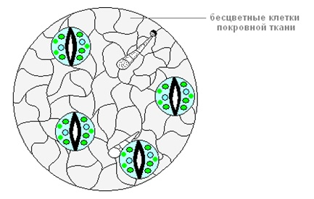
Рис. 6. Результат выполнения задания на поиск бесцветных клеток покровной ткани
Обсуждение:
- Какую форму они имеют? Разную.
- Каково их строение? Крупные, бесцветные, прозрачные.
- Каково их значение в жизни листа? Защитная.
Шаг 2.
Что делать? Найдите на микропрепарате устьица. Рассмотрите их.
Что наблюдать? Подсчитайте число устьиц в поле зрения микроскопа. Найдите устьичную щель.
Результат – на рисунке 7.
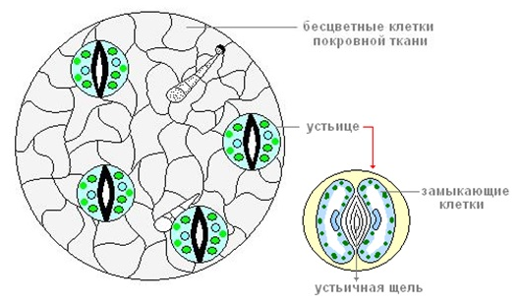
Рис. 7. Результат выполнения задания на поиск устьиц и устьичной щели
Обсуждение:
- Какова форма замыкающих клеток? Изменчивая.
- Чем отличаются замыкающие клетки от бесцветных клеток покровной ткани? Парные. Имеют хлоропласты.
Шаг 3.
Что делать? Найдите и рассмотрите на микропрепарате волоски.
Что наблюдать? Определите расположение волосков, сравните форму разных волосков.
Результат – на рисунке 8.
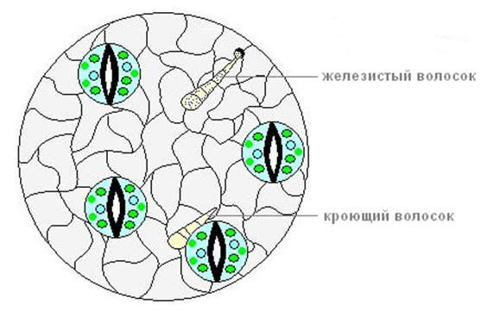
Рис. 8. Результат выполнения задания на поиск волосков
Обсуждение:
- Каково значение волосков? Защита от иссушения.
- Все ли волоски на листке герани имеют одинаковое строение? Одни образуют беловойлочный покров листа, другие -пахучие или ядовитые вещества.
Шаг 4. Подготовка к отчёту.
Что делать? Выполнить рисунок в тетради клетки кожицы листа герани и сделать надписи: основные клетки кожицы, замыкающие клетки устьица, устьичная щель, волоски.
Результат – на рисунке 9.
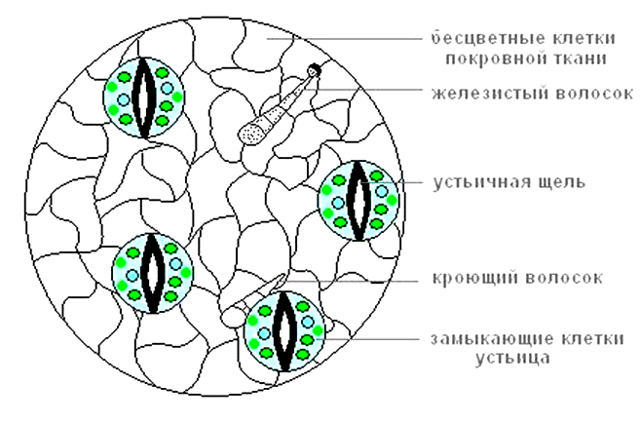
Рис. 9. Результат подготовки к отчёту

Проведение лабораторных работ предлагаемого типа проще, чем лабораторных работ традиционного типа, который можно условно назвать «Инструктивная карточка + Рабочий лист», поэтому их выполнение может выступать в качестве своеобразной подготовки к проведению традиционных лабораторных работ, представленных во всех учебниках.
Применительно к лабораторным работам типа «Инструктивная карточка + Рабочий лист», мы предлагаем внести некоторые содержательные изменения, а именно: для стимулирования интереса детей к предстоящей лабораторной работе в инструктивную карточку полезно включить относящуюся к теме и предмету исследования информацию, которая может пригодиться им в повседневной жизни, или уже применялась, но школьники не знали, чем объясняется полученный эффект, на каких свойствах биологических объектов он основан. Эту информацию можно просто представить для ознакомления или обсудить с детьми. Например, в инструктивную карточку для проведения лабораторной работы по теме «Клеточное строение листа (кожицы листа)» можно включить информацию о свойствах листьев папоротника, подорожника и крапивы. В качестве подтверждения свойств листьев папоротника можно предложить школьникам вспомнить, как выглядит папоротник в лесу, при свете солнца, продемонстрировать соответствующую фотографию или показать декоративный папоротник в горшке, поднеся его к окну так, чтобы на листья попадали солнечные лучи. Во всех случаях школьники видят, что листья папоротника будто светятся изнутри, и сквозь верхние видны те, которые под ними, что подтверждает свойства их листьев. Свойства крапивы и подорожника известны школьникам из повседневной жизни, их можно подтвердить в беседе с детьми.
В Приложении Б приведён пример пошагового выполнения лабораторной работы «Приготовление и рассматривание препарата кожицы лука под микроскопом», направленной на формирование и развитие такого предметного умения, как приготовление микропрепаратов и просмотр их под микроскопом.
Раздел 2. Биологические опыты (эксперименты).
Основное предназначение биологических опытов (экспериментов) заключается в наглядной демонстрации определённых свойств объектов живой и неживой природы, тех изменений, которые происходят с ними под воздействием тех или иных факторов.
В современной практике преподавания биологии в школе эксперименты принято проводить для доказательства каких-либо гипотез. Иначе говоря, опыты, эксперименты являются составной частью научно-исследовательской деятельности школьников, которая, как правило, относится к проектной деятельности. Не умаляя значимости вовлечения школьников в проектную исследовательскую деятельность, мы, всё же, считаем, что проведение опытов должно стать и регулярной практикой в процессе изучения программного материала по разделу «Растения. Бактерии. Грибы. Лишайники».
При этом мы предлагаем выстраивать методику развития у обучающихся предметных умений посредством экспериментов в порядке, обратном существующему. Речь в данном случае идёт о том, что обычно проведение эксперимента начинается с постановки вопроса «Что будем выяснять или доказывать?», а завершается ответом – выяснили или нет, доказали или нет. При таком подходе школьники сосредоточены только на исследуемом свойстве объекта, и, соответственно, мыслительная деятельность детей ограничивается размышлениями и рассуждениями над этим свойством.
Если же пойти обратным путём – от проведения опыта и получения результата к обнаружению свойства изучаемого объекта, то это значительно расширяет границы мыслительной деятельности детей, так как заставляет их актуализировать теоретические знания обо всех свойствах объекта, сопоставить их с результатом эксперимента и самим выявить то свойство, которое этим экспериментом подтверждено.
Например, проведение опыта с частичным погружением пышного кусочка мха в воду и получением в результате полностью пропитанной водой, свисающей со стенки стакана субстанции, мало напоминающей мох в его исходном состоянии, с которой стекает вода, школьники сами приходят к выводу о том, что имеют дело с таким свойством мхов, как рыхлая, пористая структура.
Более того, предлагаемый подход к проведению опытов позволяет школьникам увидеть связь изучаемого программного материала с реальной жизнью. Например, при проведении эксперимента по выведению луковицы из состояния покоя, школьники, наблюдая результат проращивания повреждённой и не повреждённой луковиц, проводят параллель с тем, что им доводилось наблюдать в повседневной жизни – проращивание лука взрослыми дома, и им становятся не только становится понятен смысл тех манипуляций, которые проделывают с луковицами перед их помещением в контейнер с водой, но и усваивается учебная информация о механизмах роста и развития растений.
Перечень опытов, которые предлагается включить в естественнонаучный практикум, с кратким описанием их содержания представлен в таблице 1 в Приложении В.
Пример проведения биологического опыта по теме «Плесневые грибы и дрожжи» представлен в Приложении Г.
Опыты, в которых используются химические вещества, реактивы, проводятся только под наблюдением и непосредственным руководством учителя на уроке.
Раздел 3. Практические работы.
При рассмотрении теоретических аспектов проблемы формирования предметных умений посредством проведения практических работ отмечалось, что собственно практические работы по биологии предназначены, прежде всего, для формирования у обучающихся способности применять изучаемую теорию на практике. Следовательно, содержание практических работ не должно ограничиваться только лишь совершением каких-то действий с биологическим объектом и припоминанием соответствующей информации из учебника, например, рассматриванием строения цветка с подписанием его частей. Практическая работа должна предусматривать выполнение различных операций с теоретическим материалом: сравнение, сопоставление, анализ, обобщение, конкретизация, классификация, установление причинно-следственных связей. Образец такой практической работы по теме «Семейство Лилейные» представлен в Приложении Д.
Аналогичным образом можно проводить практические работы по темам «Семейство Бобовые», «Семейство Паслёновые», «Семейство Крестоцветные».
В Приложении Е представлен пример практической работы «Характеристика клеточного деления с созданием его алгоритма», в Приложении Ж – практическая работа «Строение и морфологические группы грибов», в Приложении И – практическая работа «Распределение грибов по типам».
Отдельное внимание следует уделить практическим работам, выполняемым обучающимися самостоятельно во время летних каникул. Традиционным заданием на лето является сбор гербария, однако результаты предъявления этого задания и его выполнения школьниками часто оказываются не имеющими отношения к формированию у школьников предметных умений по биологии. Сбор любого биологического материала, в том числе, гербария, приобретает смысл только тогда, когда он используется на уроках биологии в следующем учебном году. Гербарий нужно использовать для формирования у обучающихся умения пользоваться справочной литературой – сравнивать собранные образцы с теми, которые представлены в справочниках, сопоставлять, идентифицировать целые растения и их части, определять видовую и родовую принадлежность. Следовательно, результат сбора растительного материала в летний период должен качественно отличаться от общепринятой практики засушивания отдельных растений и, в лучшем случае, их прикрепления на листы бумаги с подписью названий тех из них, которые обучающимся знакомы.
В качестве альтернативного варианта мы предлагаем выполнение обучающимися практической работы по теме «Сбор растительного материала», результат которой будет представлен ими в альбоме объёмом в 12 листов:
1. Титульный лист (обложка).
2. Органы цветкового растения.
3. Простые листья.
4. Сложные листья.
5. Сетчатое жилкование листа.
6. Дуговое жилкование листа.
7. Параллельное жилкование листа.
8. Очередное листорасположение.
9. Супротивное листорасположение.
10. Мутовчатое листорасположение.
11. Стержневая корневая система.
12. Мочковатая корневая система.
Такой альбом может быть использован на уроках биологии в качестве наглядного материала при изучении и закреплении знаний о строении растения и особенностях отдельных его элементов. Во время работы с альбомами появляется возможность сравнить материал, собранный разными обучающимися, определить, кем из них подобраны подходящие образцы, а кем были допущены ошибки, уточнить и конкретизировать знания, которые позволяют идентифицировать биологические объекты и их структурные элементы.
Раздел 4. Дневники наблюдений.
Основное предназначение дневников наблюдений заключается в сборе определённой информации, которую затем можно проанализировать, обобщить, систематизировать и сформулировать соответствующие выводы.
Мы предлагаем включить в естественнонаучный практикум дневники наблюдений разного типа: для краткосрочных и долгосрочных наблюдений, для наблюдений в специально организованных условиях (во время экскурсии) и в повседневной жизни.
Минимальный перечень дневников наблюдений:
- Дневник наблюдений за погодой;
- Дневник наблюдений за сезонными явлениями;
- Дневник наблюдений за биологическим объектом.
Особое внимание следует обратить на ведение дневника наблюдений за погодой. Чаще всего практика ведения такого дневника заканчивается с переходом школьников из начальной школы в среднее звено. Мы считаем отказ от продолжения ведения дневников наблюдений за погодой неоправданным, так как фиксируемые в этих дневниках данные представляют ценность при изучении раздела «Растения. Бактерии. Грибы. Лишайники». Приведём конкретный пример. Учитель организует наблюдение обучающихся за конкретным биологическим объектом – деревом черёмухи в период цветения. Задача обучающихся состоит в ведении дневника, в котором они каждый день фиксируют состояние соцветий черёмухи, за которым наблюдают по пути в школу. После того, как наблюдение завершилось (черёмуха отцвела) проводится обсуждение результатов наблюдения, и именно на этапе анализа собранного материала обучающимся пригодится дневник наблюдений за погодой. Учитель предлагает сопоставить показатели температуры воздуха, наличия/отсутствия осадков, скорости ветра с этапами развития соцветий черёмухи. Такое сопоставление позволяет проследить закономерности: чем ниже температура воздуха, тем дольше соцветия остаются в одном состоянии, чем выше – тем быстрее происходит их созревание и раскрытие; при отсутствии сильного ветра полностью раскрывшиеся соцветия сохраняют свой первоначальный вид дольше, при наличии сильного ветра цветки осыпаются быстрее.
То же самое можно сказать и о сопоставлении данных дневника наблюдений за погодой с данными дневника наблюдений за сезонными явлениями. Результатом такого сопоставления становятся выводы, имеющие практическое значение, – понимание школьниками зависимости скорости появления основных сезонных признаков от состояния погоды, умение объяснить, почему, к примеру, приход весны затянулся и т.д.
Таким образом, предлагаемый естественнонаучный практикум включает различные виды практических работ, предназначенных для формирования у обучающихся предметных умений. Задания практикума различаются по объёму и времени на выполнение, что позволит учителю подбирать задания для включения в структуру уроков разного типа, в содержание домашних заданий и проектной деятельности.

2.3. Анализ результатов экспериментального обучения

Для определения результативности разработанной нами методики к формированию и развитию у обучающихся предметных умений на уроках биологии, предполагающего использование естественнонаучного практикума и внесение изменений в методику выполнения различных видов практических работ, был проведён педагогический эксперимент. В нём приняли участие обучающиеся двух 6-х классов МАОУ Лицей № 12. численность обучающихся в каждом классе составляет 25 человек. 6 «А» был выбран в качестве контрольного, а 6 «Б» как экспериментальный. Оба класса обучались по одной программе под авторством В.В. Пасечника, однако в 6 «Б» применялся разработанный нами практикум.
На констатирующем этапе педагогического эксперимента осуществлялась первичная диагностика сформированности предметных умений обучающихся. Для этого нами была разработана диагностическая работа, включающая 20 заданий, направленных на оценку предметных умений по разделу «Растения. Бактерии. Грибы. Лишайники» (Приложение К). За каждый правильный ответ начисляется 1 балл. Неправильно выполненное задание или его часть, а также невыполненные задания или их части оценивались в 0 баллов. По сумме набранных баллов определяется уровень сформированности предметных умений. Уровни выделялись нами в соответствии с общепринятой балльной системой оценки, которая позволяет перевести результаты диагностики в отметки:
- от 17 до 20 баллов (правильное выполнение 85-100 % заданий) – отличный уровень;
- от 14 до 16 баллов (правильное выполнение 70-80 % заданий) – хороший уровень;
- от 10 до 13 баллов (правильное выполнение 50-65 % заданий) – удовлетворительный уровень;
- от 0 до 12 баллов (правильное выполнение менее 50 % заданий) – неудовлетворительный уровень.
Рассмотрим результаты первичной диагностики, которые показаны на рисунке 10.
Рис. 10. Результаты первичной диагностики предметных умений по биологии у обучающихся 6-х классов

Как видно из распределительной гистограммы на рисунке 10, в обоих классах преобладающим уровнем сформированности предметных умений является удовлетворительный уровень. Оценка «удовлетворительно» обозначает, что обучающийся освоил не более обязательного минимума знаний и умений, предусмотренных образовательным стандартом и примерной программой по учебной дисциплине. Таких обучающихся в 6 «А» и 6 «Б» классах по 48 % (по 12 чел.).
Равные доли приходятся и на обучающихся с хорошим уровнем сформированности предметных умений – по 36 % (по 9 чел.) в каждом классе.
Отличный уровень сформированности предметных умений в 6 «А» классе продемонстрировали 12 % (3 чел.) обучающихся, а в 6 «Б» классе – 8 % (2 чел.).
Неудовлетворительным уровнем сформированности предметных умений в 6 «А» классе обладают 4 % (1 чел.) обучающихся, а в 6 «Б» классе – 8 % (2 чел.).
Таким образом, первичная диагностика показала, что у обучающихся двух 6-х классов приблизительно одинаковые показатели сформированности предметных умений с преобладанием удовлетворительного уровня. Результаты первичной диагностики свидетельствуют об актуальности изменения методического подхода к формированию и развитию у обучающихся предметных умений и апробации предлагаемой экспериментальной методики.
В 6 «Б» классе ситуация несколько хуже, чем в 6 «А» классе, поэтому 6 «Б» класс был определён как экспериментальный, а 6 «А» класс – как контрольный.
Следующим этапом работы стало проведение формирующего эксперимента, который осуществлялся с февраля по март 2023 года. В указанный период экспериментальный 6 «Б» класс обучался по предлагаемой нами методике, а контрольный 6 «А» класс – по традиционной общепринятой методике. За время проведения формирующего эксперимента с обучающимися экспериментального класса было проведено 6 занятий.
Тематическое планирование занятий на время проведения формирующего эксперимента представлено в таблице 2.
Таблица 2
Тематическое планирование занятий по биологии на формирующем этапе педагогического эксперимента
№ | Тема урока | Организуемые лабораторные и практические работы | Формируемые предметные умения
1 | Строение клетки | ЛР «Приготовление и рассматривание препарата кожицы лука под микроскопом «Что делать? – Что наблюдать?» | Приготовление микропрепаратов и просмотр их под микроскопом.
2 | Жизнедеятельность клетки, её деление и рост | ПР «Характеристика клеточного деления с созданием его алгоритма» | Умение определять физиологические процессы растительных организмов и необходимые для них условия
3 | Ткани | ЛР «Клеточное строение кожицы листа» по типу  «Что делать? – Что наблюдать?» | - приготовление микропрепаратов и просмотр их под микроскопом;  - распознавание органов растений, их частей
4 | Общая характеристика грибов | ПР «Строение и морфологические группы грибов» | - распознавание органов растений и их частей  - определение принадлежности растительных организмов к различным систематическим группам
5 | Шляпочные грибы | ПР «Распределение грибов по типам» | Определение принадлежности растительных организмов к различным систематическим группам
6 | Плесневые грибы и дрожжи | Биологический опыт | Выполнение простейших экспериментов, выясняющих физиологические процессы растительных организмов и необходимые для них условия.

По завершении экспериментального обучения, на контрольном этапе педагогического эксперимента была проведена повторная диагностика предметных умений обучающихся шестых классов лицея № 12. Для повторной диагностики применялась та же диагностическая работа, которая проводилась на констатирующем этапе.
Результаты диагностики предметных умений на контрольном этапе педагогического эксперимента представлены на рисунке 11.
Рис. 11. Результаты повторной диагностики предметных умений по биологии у обучающихся 6-х классов
Как видно из рисунка 11, в экспериментальном 6 «Б» классе наблюдается существенный прирост числа обучающихся с хорошим и отличным уровнем сформированности предметных умений при одновременном уменьшении численности обучающихся с удовлетворительным уровнем. Так, на констатирующем этапе обучающихся с отличным уровнем было 8 % (2 чел.), а на контрольном этапе их стало 16 % (4 чел.), т.е. доля обладателей отличного уровня увеличилась вдвое. Обучающихся с хорошим уровнем сформированности предметных умений стало 52 % (13 чел.), а на констатирующем этапе их было 36 % (9 чел.).
С увеличением численности шестиклассников с отличным и хорошим уровнями сформированности предметных умений закономерно уменьшилась доля обучающихся с удовлетворительным уровнем – до 32 % (8 чел.) вместо прежних 48 % (12 чел.). Более того, в экспериментальном классе на контрольном этапе педагогического эксперимента не выявлено обучающихся с неудовлетворительным уровнем сформированности предметных умений, в то время как на констатирующем этапе обучающихся этой категории было 8 % (2 чел.). Это можно расценивать как проявление синергетического эффекта, при котором целенаправленное развитие одних предметных умений одновременно приводит к развитию смежных предметных умений. Например, выполнение лабораторных работ типа «Что делать? – Что наблюдать?», помимо развития умений готовить микропрепараты и рассматривать их под микроскопом, распознавать органы растительных организмов и их части, существенно улучшает умение осуществлять наблюдения на объектами живой природы.
В контрольном 6 «А» классе распределение обучающихся по уровням сформированности предметных умений осталось практически неизменным, за исключением небольшого прироста доли обучающихся с хорошим уровнем. В процентном выражении прирост составил 4 %, в абсолютном выражении – 1 чел. В контрольном классе по-прежнему 4 % (1 чел.) с неудовлетворительным уровнем сформированности предметных умений по разделу «Растения. Бактерии. Грибы. Лишайники».
На основании результатов диагностики предметных умений и их сравнительного анализа можно сформулировать вывод о том, что реализация методического подхода с использованием естественнонаучного практикума и внесением ряда изменений в традиционную методику проведения различных видов практических работ способствует развитию у обучающихся предметных умений по биологии.

Заключение
- В методике обучения биологии не выработано единого определения понятия «Предметные умения» и того какие умения считать предметными для биологии. В примерных программах для 5-6 класса указаны практические работы способствующие развитию предметных умений.
- В научно-методических публикациях констатируется актуальность проблемы формирования и развития предметных умений по биологии. Авторы статей описывают разнообразные практические работы в образовательном процессе либо недостаточно, либо избыточно, указываются различные методы научного познания, но упускаются из виду основная функция практических работ связанная с индивидуальной работой обучающихся.
- Разработана методика организации практических работ для формирования и развития предметных умений обучающихся 5-6 классов, включающая естественнонаучный практикум по разделу «Растения. Бактерии. Грибы. Лишайники», содержащий практические и лабораторные работы, опыты, дневники наблюдений. В традиционные способы проведения практических работ внесены изменения.
- Результаты диагностики предметных умений в контрольном и экспериментальном классе и их сравнительный анализ показали, что реализация естественнонаучного практикума с внесением ряда изменений в традиционную методику проведения различных видов практических работ способствует развитию у обучающихся предметных умений по биологии.

Список использованных источников

- Андреева Н.Д. Проблемы формирования универсальных учебных действий у школьников при обучении биологии / Н.Д. Андреев, Н.В. Малиновская // Мир науки, культуры, образования. 2013. № 5. С. 61.
- Биология. Алгоритм успеха. 5 класс. Методическое пособие / Сост. И.Н. Пономарёва // Корпорация «Российский учебник». Официальный сайт. [Электронный ресурс]. URL: https://rosuchebnik.ru/material/biologiya-umk-ponomareva-5-klass-metodicheskoe-posobie/?utm_source=yandex.ru&utm_medium=organic&utm_campaign=yandex.ru&utm_referrer=yandex.ru
- Биология: примерная рабочая программа основного общего образования (для 5-9 классов образовательных организаций). Базовый уровень. М.: ФГБНУ Институт стратегии развития образования РАН, 2021. 88 с.
- Боброва Н.Г. Аспекты применения технологии обучения в сотрудничестве при организации практической деятельности учащихся на уроках биологии / Н.Г. Боброва // Концепт. 2014. № 07 (июль). [Электронный ресурс]. URL: http://e-koncept.ru/2014/14179.htm.
- Богословский В.В. Общая психология: учеб. пособие для студентов пед. институтов / В.В. Богословский, А.А. Степанов, А.Д. Виноградова; под ред. В.В. Богословского и др. 3-е изд., перераб. и доп. М.: Просвещение, 1981. 383 с.
- Голикова Т.В. Теоретические вопросы методики обучения биологии: учебное пособие / Т.В. Голикова, Н.В. Иванова, В.М. Пакулова. 2-е изд., стереотип. Красноярск: КГПУ им. В.П. Астафьева, 2013. [Электронный ресурс]. URL: elib.kspu.ru/get/5821
- Гоноболин Ф.Н. Психология / Ф.Н. Гоноболин. М.: Просвещение, 1964. 342 с.
- Горбатов Д.С. Умения и навыки: о соотношении содержания этих понятий / Д.С. Горбатов // Педагогика. 1994. № 2. С. 15-19.
- Гущин Ю.Ф. Предложения по классификации умений, формируемых в обучении / Ю.Ф. Гущин. М.: Логос, 2003. 92 с.
- Деятельностная теория учения: современное состояние и перспективы: Материалы Международной научной конференции. Москва. 6-8 февраля 2014 г. М.: Издательство Московского университета, 2014. 384 с.
- Джадрина М.Д. Развитие предметных умений учащихся в процессе обучения химии: дисс. ... канд. пед. наук / М.Д. Джадрина. М., 1985. 162 с.
- Заграничная Н.А. Естественнонаучный практикум как часть системы школьного естественнонаучного образования / Н.А. Заграничная, Л.А. Паршутина, А.Ю. Пентин // Школьные технологии. 2019. № 4. С. 86-94.
- Заграничная Н.А. Методические подходы к разработке заданий, ориентированных на применение приёмов научного познания в реальных жизненных ситуациях / Н.А. Заграничная, Л.А. Паршутина, А.Ю. Пентин // Школьные технологии. 2018. № 5. С. 110-119.
- Ибрагимова Г.Ф. Формирование учебно-познавательной компетенции у младших школьников во внеурочной деятельности общеинтеллектуального направления: дисс. … канд. пед. наук / Г.Ф. Ибрагимова. Уфа, 2019. 296 с.
- Ильина Т.А. Педагогика. Курс лекций: учебное пособие для студентов пед. институтов / Т.А. Ильина. М.: Изд-во «Просвещение», 1984. 496 с.
- Ильясов И.И. Проектирование курса обучения по учебной дисциплине / И.И. Ильясов, Н.А. Галатенко. М.: Логос, 1994. 205 с.
- Кабанова-Меллер Е.Н. Учебная деятельность и развивающее обучение / Е.Н. Кабанова-Меллер. М.: Знание, 1982. 96 с.
- Коростелева Т.В. Развитие предметной деятельности учащихся в курсе биологии основной школы: автореф. дисс. … докт. пед. наук / Т.В. Коростелева. СПб., 2007. 40 с.
- Кочергин А.А. Методология биологического познания / А.А. Кочергин // Идеи и идеалы. 2014. № 1 (19). С. 14-21;
- Кудряшова А.А. Развитие у учащихся различных типов умений и навыков на уроках биологии / А.А. Кудряшова, Т.Г. Собакина // Международный научно-исследовательский журнал. 2018. № 2. С. 26-28.
- Кузнецов А.А. Требования к результатам обучения как важнейший компонент образовательных стандартов / А.А. Кузнецов, О.А. Дяшкина // Стандарты и мониторинг образования. 1999. № 1. С. 39-43.
- Кулибаба И.И. О разработке требований к знаниям, умениям и навыкам учащихся / И.И. Кулибаба [и др.] // Вопросы организации и методов исследования знаний, умений и навыков учащихся. М.: б/и, 1973. 130 с.
- Левитов Н.Д. Детская и педагогическая психология: учеб. пособие. для пед. ин-тов / Н.Д. Левитов. М.: Просвещение, 1964. 478 с.
- Лошкарёва Н.А. Формирование системы общих учебных умений и навыков школьников / Н.А. Лошкарёва. М.: МГПИ, 1981. 88 с.
- Макарова О.Б. Методика обучения биологии: современные подходы. Монография. Часть 1 / О.Б. Макарова, Л.Н. Сивохина. Новосибирск: Изд. НГПУ, 2013. 275 с.
- Мансурова С.Е. Проектирование результатов биологического образования в основной школе / С.Е. Мансурова [и др.] // Педагогические измерения. 2020. № 1. С. 4-9.
- Марина А.В. Исследование укомплектованности предметных линий курса биологии 5-7 классов в условиях действия федерального перечня учебников / А.В. Марина // Самарский научный вестник. 2020. Т. 9. № 4. С. 312-316.
- Павлова Г.А. О преподавании школьного курса биологии: методические рекомендации / Г.А. Павлова. СПб.: ГБУ ДПО Санкт-Петербургская академия постдипломного педагогического образования, 2019. 26 с.
- Паршутина Л.А. Методические рекомендации по организации и проведению биологического эксперимента при обучении биологии в средней школе / Л.А. Паршутина // Современное педагогическое образование. 2021. № 8. С. 50-55.
- Паршутина Л.А. Научный метод познания на уроках биологии как качественно новый инструмент организации деятельности учеников на уроках / Л.А. Паршутина, Н.Н. Иванова, Г.М. Попова, Г.Г. Никифоров // Современное педагогическое образование. 2019. № 8. С. 98-102.
- Паршутина Л.А. Наблюдение как один из приёмов формирования научного метода познания в преподавании естественнонаучных предметов (биологии и химии) / Л.А. Паршутина, Н.А. Заграничная // Современное педагогическое образование. 2018. № 2. С. 26-31.
- Пасечник В.В. Биология. 5 класс. Методическое пособие к учебнику «Биология. Введение в биологию. Линейный курс. 5 класс». М.: Просвещение, 2021. 55 с.
- Пасечник В.В. Биология. 6 класс. Методическое пособие к учебнику «Биология. Многообразие покрытосеменных растений. 6 класс». 2-е изд., стереотип. М.: Дрофа, 2014. 93 с.
- Пископпель А.А. Об основаниях классификации умений в учебной деятельности / А.А. Пископпель // Психология и методология образования. [Электронный ресурс]. URL: https://psyhoinfo.ru/drugie-stati/ob-osnovaniyah-klassifikatsii-umenii-v-uchebnoi-deyatelnosti
- Пономарёва И.Н. Биология. 5 класс. Методическое пособие / И.Н. Пономарёва, И.В. Николаев, О.А. Корнилова. М.: Вентана-Граф, 2016 80 с.
- Пономарева И.Н. Общая методика обучения биологии / И.Н. Пономарёва, В.П. Соломин, Г.Д. Сидельникова. 3-е изд., стереотип. М.: Академия, 2008. 280 с.
- Российская педагогическая энциклопедия / под ред. В.Г. Панова. М.: Большая российская энциклопедия, 1993. [Электронный ресурс]. URL:http://didacts.ru/dictionary/1041
- Слинкин С.В. О предметных затруднениях учителей биологии / С.В. Слинкин, Э.Ф. Садыкова, В.В. Клюсова // Научный диалог. 2018. № 5. С. 345-355.
- Соколова С.И. Особенности проведения лабораторных и практических работ в условиях реализации ФГОС / С.И. Соколова // Смоленский областной институт развития образования. [Электронный ресурс]. URL: http://dpo-smolensk.ru/biblioteka/inform_obespech/kaf-EMC/biolog-fgos.pdf;
- Суровикина Е.Л. Практико-ориентированные технологии обучения как средство эффективной подготовки обучающихся в учебном курсе «Биология» / Е.Л. Суровикина // Международный журнал гуманитарных и естественных наук 2023. № 1-4 (76). С. 191-194.
- Усова А.В. Формирование обобщенных умений и навыков в условиях осуществления межпредметных связей / А.В. Усова // Развитие познавательных способностей и самостоятельности учащихся в процессе преподавания физики. Челябинск, 1974. Ч. 1. С. 12-17.
- Филиппов Д.С. Предметные результаты в обновлённом ФГОС ООО / Д.С. Филиппов // Портал образования Хабаровского края [Электронный ресурс]. URL: https://obr-khv.ru/upload/iblock/893/2rwe5hd3s9ekptes9sr60wzvweiqoo9b/Filippov-D.S.-Predmetnye-rezultaty-v-obnovlennykh-FGOS-OOO.pdf
- Хотулёва О.В. Использование наглядных и практических методов для усвоения знаний при изучении раздела «Животные» в 7 классе / О.В. Хотулёва, Ю.А. Ющенко // Международный научно-исследовательский журнал. 2020. № 9. С. 169-172.
- Шамова Т.И. Активизация учения школьников / Т.И. Шамова. М.: Педагогика, 1982. 209 с.
- Шишкина И.Л. Методика обучения биологии: учебно-метод. пособие / И.Л. Шишкина. Славянск-на-Кубани: Филиал Кубанского гос. ун-та в г. Славянске-на-Кубани, 2018. 59 с.

Приложения

Приложение А

Анализ современного состояния проблемы формирования и развития предметных умений в образовательном процессе по биологии в 5-6 классах средней общеобразовательной школы (по материалам научно-методических статей)

В коллективной статье Н.А. Заграничной, Л.А. Паршутиной и А.Ю. Пентина [13] подробно изложены и проанализированы результаты оценки уровня сформированности естественнонаучной грамотности выпускников основной школы, т.е. девятиклассников. В отличие от множества других публикаций, посвящённых обзору результатов мониторинга естественнонаучной грамотности, в данной статье приводятся результаты оценки, которая осуществлялась с применением авторских диагностических материалов, позволяющих выяснить наличие у школьников предметных умений, т.е. владения ими методами научного познания. Выполнение диагностических заданий предполагало использование девятиклассниками предметных знаний и умений, которые осваивались ими, начиная с изучения предмета «Окружающий мир» в начальных классах и заканчивая теми, которые приобретались в ходе выполнения практических и лабораторных работ, наблюдений в течение всего времени обучения в основной школе. В качестве наглядного примера можно привести задания на объяснение различий в плотности и структуре льда при разных температурах воздуха (они подробно исследуются в начальных классах), на использование подручных материалов для фильтрования воды (эти опыты проводятся и в начальной школе, и в среднем звене), на выдвижение гипотезы и составление алгоритма её проверки экспериментальным путём (в основной школе проводится масса экспериментов, и обучающиеся в обязательном порядке участвуют в проектной исследовательской деятельности), на выбор правильного варианта действий при повышенной температуре тела (о том, что нужно пить много воды, обучающимся неоднократно рассказывали на уроках на протяжении всего периода обучения в школе, поясняя, что это связано с тем, что тело человека на 80 % состоит из воды).
Результаты мониторинга показали следующее:
- Низкий уровень освоения большинством школьников умений естественнонаучного исследования;
- Менее трети школьников умеют объяснять или описывать естественнонаучные явления на основе имеющихся научных знаний, а также прогнозировать возможные изменения и последствия, интерпретировать данные и использовать научные доказательства для получения выводов, их анализа и оценки достоверности;
- Обучающиеся не всегда могут связать теоретические знания о свойствах вещества, о его нахождении в природе и роли в природных процессах с реальными явлениями в окружающем мире.
В конечном итоге, авторы статьи приходят к выводу о том, что проведению по-настоящему значимых, информативных опытов и практических работ уделяется слишком мало внимания в учебном процессе, вследствие чего значительная часть школьников не владеет предметными умениями на должном уровне.
По мнению Л.А. Паршутиной [30], основной причиной проблемы недостаточной сформированности предметных умений обучающихся по биологии является то, что в школьной практике научный метод познания не используется как ориентировочная основа для организации на уроках самостоятельной исследовательской и конструктивной познавательной деятельности учащихся. Существует недооценка чувственного восприятия изучаемых явлений как начального этапа познания. Реального эксперимента либо нет, либо он используется как средство наглядности, но не как проверка совпадения теоретического материала с результатами опыта. Отдельное внимание Л.А. Паршутина уделяет тому, что часто в преподавании биологии отражается преувеличенное стремление авторов учебников и учителей отразить как можно больше достижений биологической науки. Такой подход приводит к перегрузке учебных образовательных программ и к формализму в знаниях обучающихся, их отрывочности и бессистемности.
Школьный курс биологии, по мнению Л.А. Паршутиной, имеет существенный образовательный потенциал для выявления и решения проблем, возникающих при рассмотрении противоречий, известных из истории науки или в современной действительности. Примерами таких противоречий могут служить открытие новых фактов, которые не вписываются в известные теории, или расхождение между житейскими представлениями и научными знаниями. Ситуация может стать проблемной, если нужно установить сходство и различия, причинно-следственные связи, достоинства и недостатки, обосновать выбор, подтвердить закономерности примерами из собственного опыта.
Научные факты подтверждаются экспериментальным исследованием. При этом проведение экспериментов не должно становиться самоцелью, а показ демонстрационных опытов должен быть связан с содержанием учебного материала. Организация опытно-экспериментальной деятельности на уроках биологии, по замечанию Л.А. Паршутиной, будет результативной только в том случае, если её результатом становится приобретение или развитие знаний и умений, позволяющих решать учебные, научные, практические жизненные задачи.
В научной публикации коллектива авторов под руководством С.Е. Мансуровой [26] излагается точка зрения, сходная с рассмотренной выше позицией Л.А. Паршутиной, относительно причин существующей проблемы недостаточной сформированности у обучающихся предметных умений по биологии. В статье рассмотрен опыт проектирования результатов биологического образования в основной школе, основанный на анализе используемых в образовательном процессе учебно-методических комплектов. Анализ УМК позволил выявить ряд проблем.
Первая проблема – представление биологического содержания в современных УМК. Несмотря на декларируемую компетентностную парадигму в современном школьном образовании, в предметном содержании по-прежнему превалирует утилитарно-прагматический, знани-евоориентированный подход. Содержание представляется с позиций изложения «основ наук» (сциентистский подход, информационная функция). Функционирование разных живых, или биологических, систем препарируется механистически, все процессы жизнедеятельности представляются детерминированными, а роль живых, или биологических, систем трактуется преимущественно с точки зрения их использования человеком для разнообразных нужд.
Вторая проблема – отбор результатов общего биологического образования. Все последние годы наблюдается видимая тенденция к росту числа дидактических единиц в УМК разных линий, поскольку их количество не регламентировано нормативными документами. Опосредованно на содержание биологического образования влияет лавинообразный рост информационного потока, обрушившийся со стороны СМИ, Интернета и др. вопрос о том, какая информация необходима и достаточна, а какая избыточна, авторами разных УМК решается по-разному, на собственное усмотрение, что создаёт для школьных учителей вполне конкретную проблему – какому УМК отдать предпочтение. При решении этой проблемы учителю надлежит руководствоваться, прежде всего, ФГОС и примерной программой по биологии, в которых прописаны предметные результаты. Однако и в стандарте, и в программе результаты обучения прописаны очень обобщенно, скорее как целевые установки, которые невозможно использовать в качестве рабочего документа при проектировании содержания образования.
Ещё одна проблема – описательное представление учебной информации. Содержание предъявляется в виде готовой информации описательного характера. Это относится даже к тем УМК, которые заявлены как практико-ориентированные. Наличие объёмного лабораторного практикума и большого количества научно-исследовательских проектов ещё не делает содержание биологического образования практико-ориентированным, так как учебная информация представлена вне формулирования учебных задач, организующих познавательную и практическую деятельность по научному познанию живой природы и формирующих соответствующие умения.
В качестве подтверждения наличия вышеперечисленных проблем авторы статьи приводят результаты различных процедур независимой оценки качества образования (ЕГЭ, ОГЭ, ВПР, PISA, TIMSS), которые свидетельствуют о недостаточной сформированности у обучающихся умений научно объяснять факты, явления, процессы на основе установления логических связей, работать с объективной информацией, применять методы научного исследования для открытия знаний, применять знания и умения в реальных жизненных ситуациях.
Значительный интерес представляют результаты исследования, опубликованные в статье С.В. Слинкина, Э.Ф. Садыковой и В.В. Клюсова [38]. Авторы провели необычный мониторинг качества предметных знаний и умений по биологии. Его необычность заключается в том, что педагогическое тестирование проводилось не только среди обучающихся школы, но и среди учителей биологии. Результаты мониторинга показали наличие прямой и сильной связи между предметными затруднениями у обучающихся и предметными затруднениями у учителей. Иначе говоря, при недостаточной сформированности у учителя каких-либо предметных знаний и умений, у обучающихся наблюдается недостаточная сформированность таких же предметных знаний и умений.
В частности, выяснилось, что более половины учителей испытывают затруднения в сопоставлении биологических объектов, процессов, явлений, проявляющихся на популяционно-видовом и экосистемном уровне; порядка ¾ учителей испытывают затруднения в обобщении и применении знаний о клеточно-организменном уровне организации жизни при предъявлении им заданий с множественным выбором ответов, а также в сопоставлении особенностей строения и функционирования живых организмов.
Наибольшие сложности у педагогов вызвали задания, проверяющие умения проводить множественный выбор, оценивать правильность биологических суждений.
Результаты этого исследования со всей очевидностью указывают на необходимость пересмотра учителями собственного подхода к методике преподавания биологии в направлении детального анализа предметных знаний и умений, которые надлежит формировать и развивать у обучающихся, и проверки тех методов и приёмов, которые они используют в педагогической практике, на себе.
Во вводной части научной публикации Л.А. Паршутиной [29], посвящённой методическим аспектам организации и проведения биологического эксперимента при обучении биологии в средней школе, отмечается, что предметные результаты освоения школьного курса биологии отражают понимание методов получения биологических знаний; изучение живых существ, биологических процессов и явлений, таких как биологический эксперимент, наблюдение, описание, в том числе с использованием аналоговых и цифровых устройств и приборов; умение планировать под руководством наставника и проводить образовательные исследования или исследовательскую работу в области биологии; формулировать цели, предположительную проблему, главную гипотезу, ставить задачи, выбирать основные методы и их решения, формулировать выводы; полученные результаты публично представлять.
Автор рассматривает особенности организации и проведения биологического эксперимента, акцентируя внимание на следующих моментах: во-первых, чтобы овладеть методикой проведения биологического эксперимента, школьники должны чётко понимать его цель; во-вторых, развивающий эффект эксперимента зависит от уровня активности обучающихся, но это не отменяет необходимости организации и проведения репродуктивных и иллюстративных экспериментов; в-третьих, проведение поисковых экспериментов предполагает обязательную связь практики с теорией, притом теория должна иметь прямое и непосредственное отношение к программному материалу, в противном случае биологический эксперимент оказывается оторванным от образовательного процесса по биологии и, хотя способствует достижению надпредметных результатов, но не способствует достижению предметных результатов изучения школьниками курса биологии.
Отдельное внимание автор статьи уделяет вопросам планирования экспериментов, отмечая, что поставленные опыты могут оказаться неэффективными, если эксперимент неудачен или учитель не продумал итоговой беседы. Это часто случается из-за неправильного планирования времени на уроке, переоценки чувственного познания и недооценки слова учителя. Из этого следует закономерный вывод о том, что организация и проведение опытов должны быть хорошо продуманными и грамотно встроенными в содержание урока таким образом, чтобы этот вид деятельности не нарушал баланса распределения времени. Если биологический опыт не вписывается в структуру урока или может привести к нарушению баланса между чувственным опытом и словом учителя, его можно вынести во внеурочную деятельность.
Ещё одна статья Л.А. Паршутиной, написанная ею в соавторстве с Н.А. Заграничной [31], посвящена организации наблюдений при изучении биологии. Наблюдение даёт возможность накапливать первоначальные данные об объекте исследования при минимальном воздействии на него исследователя, способствует развитию у учащихся таких приемов мышления, как анализ, синтез, сравнение, обобщение. Вместе с тем, учащиеся вырабатывают практические умения и навыки (измерение, зарисовки, записи, препарирование и пр.).
Успех наблюдения зависит от множества причин: прежде всего, от того, насколько ясно и конкретно поставлена задача наблюдения, насколько правильно построен план наблюдения, как подготовлен наблюдатель, насколько развита его наблюдательность, умение фиксировать факты, умение анализировать и синтезировать фактический материал.
Важнейшими критериям продуктивности наблюдений, которые осуществляются обучающимися в процессе изучения биологии, являются регулярность их проведения и применимость результатов в непосредственной учебной деятельности.
Некоторые научные публикации посвящены обзору результатов апробации авторских методических подходов к формированию и развитию у обучающихся предметных умений по биологии. В качестве примера можно привести статью А.А. Кудряшовой и Т.Г. Собакиной [20], которые предлагают учителям биологии использовать в работе парацентрицескую педагогическую технологию Н.Н. Суртаевой. Технология Н.Н. Суртаевой – это системный способ организации совместной деятельности учителя и учеников образовательно-развивающем процессе с включением всего арсенала средств учебно-материальной базы школы и других элементов педагогической системы, ставящих своей задачей оптимизацию форм образования. Технологию Н.Н.Суртаевой, с точки зрения её отношения к ребенку, можно оценить как личностно-ориентированную. В соответствии с данной технологией, формирование предметных умений и навыков на уроках биологии проходит в несколько этапов. На первом этапе, т.е. на начальной стадии формирования умения и навыка, учеников знакомят с тем, как выполнить действие, которым надо овладеть. На втором этапе идёт усвоение или восстановление знаний, на основе которых будут вырабатываться эти умения, навыки, формулируются правила осуществления действия. Третий этап – показ образца данного действия, чтобы предупредить ошибки первых шагов деятельности, которые могут закрепиться в процессе последующих упражнений. На четвёртом этапе идёт практическое овладение действием, выработка правильного умения. Обучающийся ребёнок начинает сознательно применять правила выполнения действия. Пятый этап – самостоятельные и систематические упражнения. В качестве основных средств обучения выступают реальные (макеты, муляжи), знаковые (таблицы, схемы) и словесно-наглядные (книга, презентация). Педагогический эксперимент, проведённый авторами статьи, показал, что сформированность умений и навыков у обучающихся, изучавших биологию с применением парацентрической технологии, существенно выше, чем у обучающихся, в работе с которыми эта технология не применялась.
В научной публикации Е.Л. Суровикиной [40] отмечается, что, несмотря на значимость практико-ориентированного подхода в образовании сегодня, в учебном процессе он используется недостаточно. Основная проблема заключается в том, что в педагогической литературе отсутствуют общераспространенные методики, по которым следовало бы разрабатывать соответствующие учебные формы.
Эту проблему, по мнению автора статьи, можно решить, если в образовательном процессе исходить о равноценности и неразрывности теоретического и практического компонентов в методике обучения биологии, в соответствии с основными положениями системно-деятельностного подхода. Реализовать этот подход могут современные технологии в обучении, такие, как например, практико-ориентированное обучение, примером которого являются многочисленные образовательные технологии (технологии развития критического мышления, проектные технологии, здоровье сберегающие технологии, исследовательские, информационно-коммуникативные и ряд других технологий). Среди этого многообразия особого внимания, по мнению Е.Л. Суровикиной, заслуживают проблемные технологии, главная идея которых заключается в организации учителем познавательной деятельности школьников, которые самостоятельно ищут пути решения поставленной проблемы.
Автор приводит результаты педагогического эксперимента по организации проведению уроков с использованием заданий проблемного характера в виде проблемных вопросов, проблемных ситуаций на различных этапах урока: при проверке знаний, при изучении нового материала, на этапе закрепления и обобщения изученного материала, в качестве домашнего задания. Кроме того, для самостоятельного поиска путей решения проблемы, учащиеся использовали информационно-коммуникативные технологии. Качество обучения после систематического использования на уроках биологии практико-ориентированных технологий значительно повысилось.
Развивая идею организации практико-ориентированного обучения, Н.А. Заграничная, Л.А. Паршутина и А.Ю. Пентин [12] предлагают учителям отказаться от практики точечного поиска и апробации отдельных методик и технологий, которые позволяют формировать предметные умения школьников, и сосредоточить внимание на комплексном подходе, который позволяет интегрировать естественнонаучные предметы на основе выделения в содержании обучения общих проблем и методов их решения. В качестве формы реализации комплексного подхода предлагается разработка естественнонаучного практикума – системы учебных занятий, имеющих целью практическое освоение естественнонаучных знаний и способов действий. Естественнонаучный практикум должен состоять из исследовательских экспериментальных и контекстных практико-ориентированных заданий. Методологическим основанием разработки таких заданий является научный метод познания. Цикл научного познания рассматривается в качестве ориентировочной основы познавательной и исследовательской деятельности учеников на уроках, а также при проведении учебных проектно-исследовательских работ.
Авторами статьи предлагается значительную часть описательного текста учебников и стандартных практических заданий, в том числе, лабораторных работ, переработать в систему познавательных заданий-исследований для самостоятельного выполнения учащимися на уроках и дома.
Различные по времени выполнения задания естественнонаучного практикума позволят учителю провести либо одно исследование по теме урока, либо включить в контекст урока несколько небольших исследовательских заданий. Часть заданий естественнонаучного практикума может иметь факультативный характер, то есть предлагаться для самостоятельного выполнения в качестве домашней работы, но выполнение таких работ будет оцениваться учителем, что, в свою очередь, будет хорошим стимулом для обучающихся выполнять такие задания для повышения уровня своей академической успешности по предметам естественнонаучного цикла. Тексты заданий могут быть предложены ученикам как бумажном носителе, так и на мобильных устройствах с выходом в Интернет.

Приложение Б

Лабораторная работа «Приготовление и рассматривание препарата кожицы лука под микроскопом»
(тема урока: «Строение клетки»)
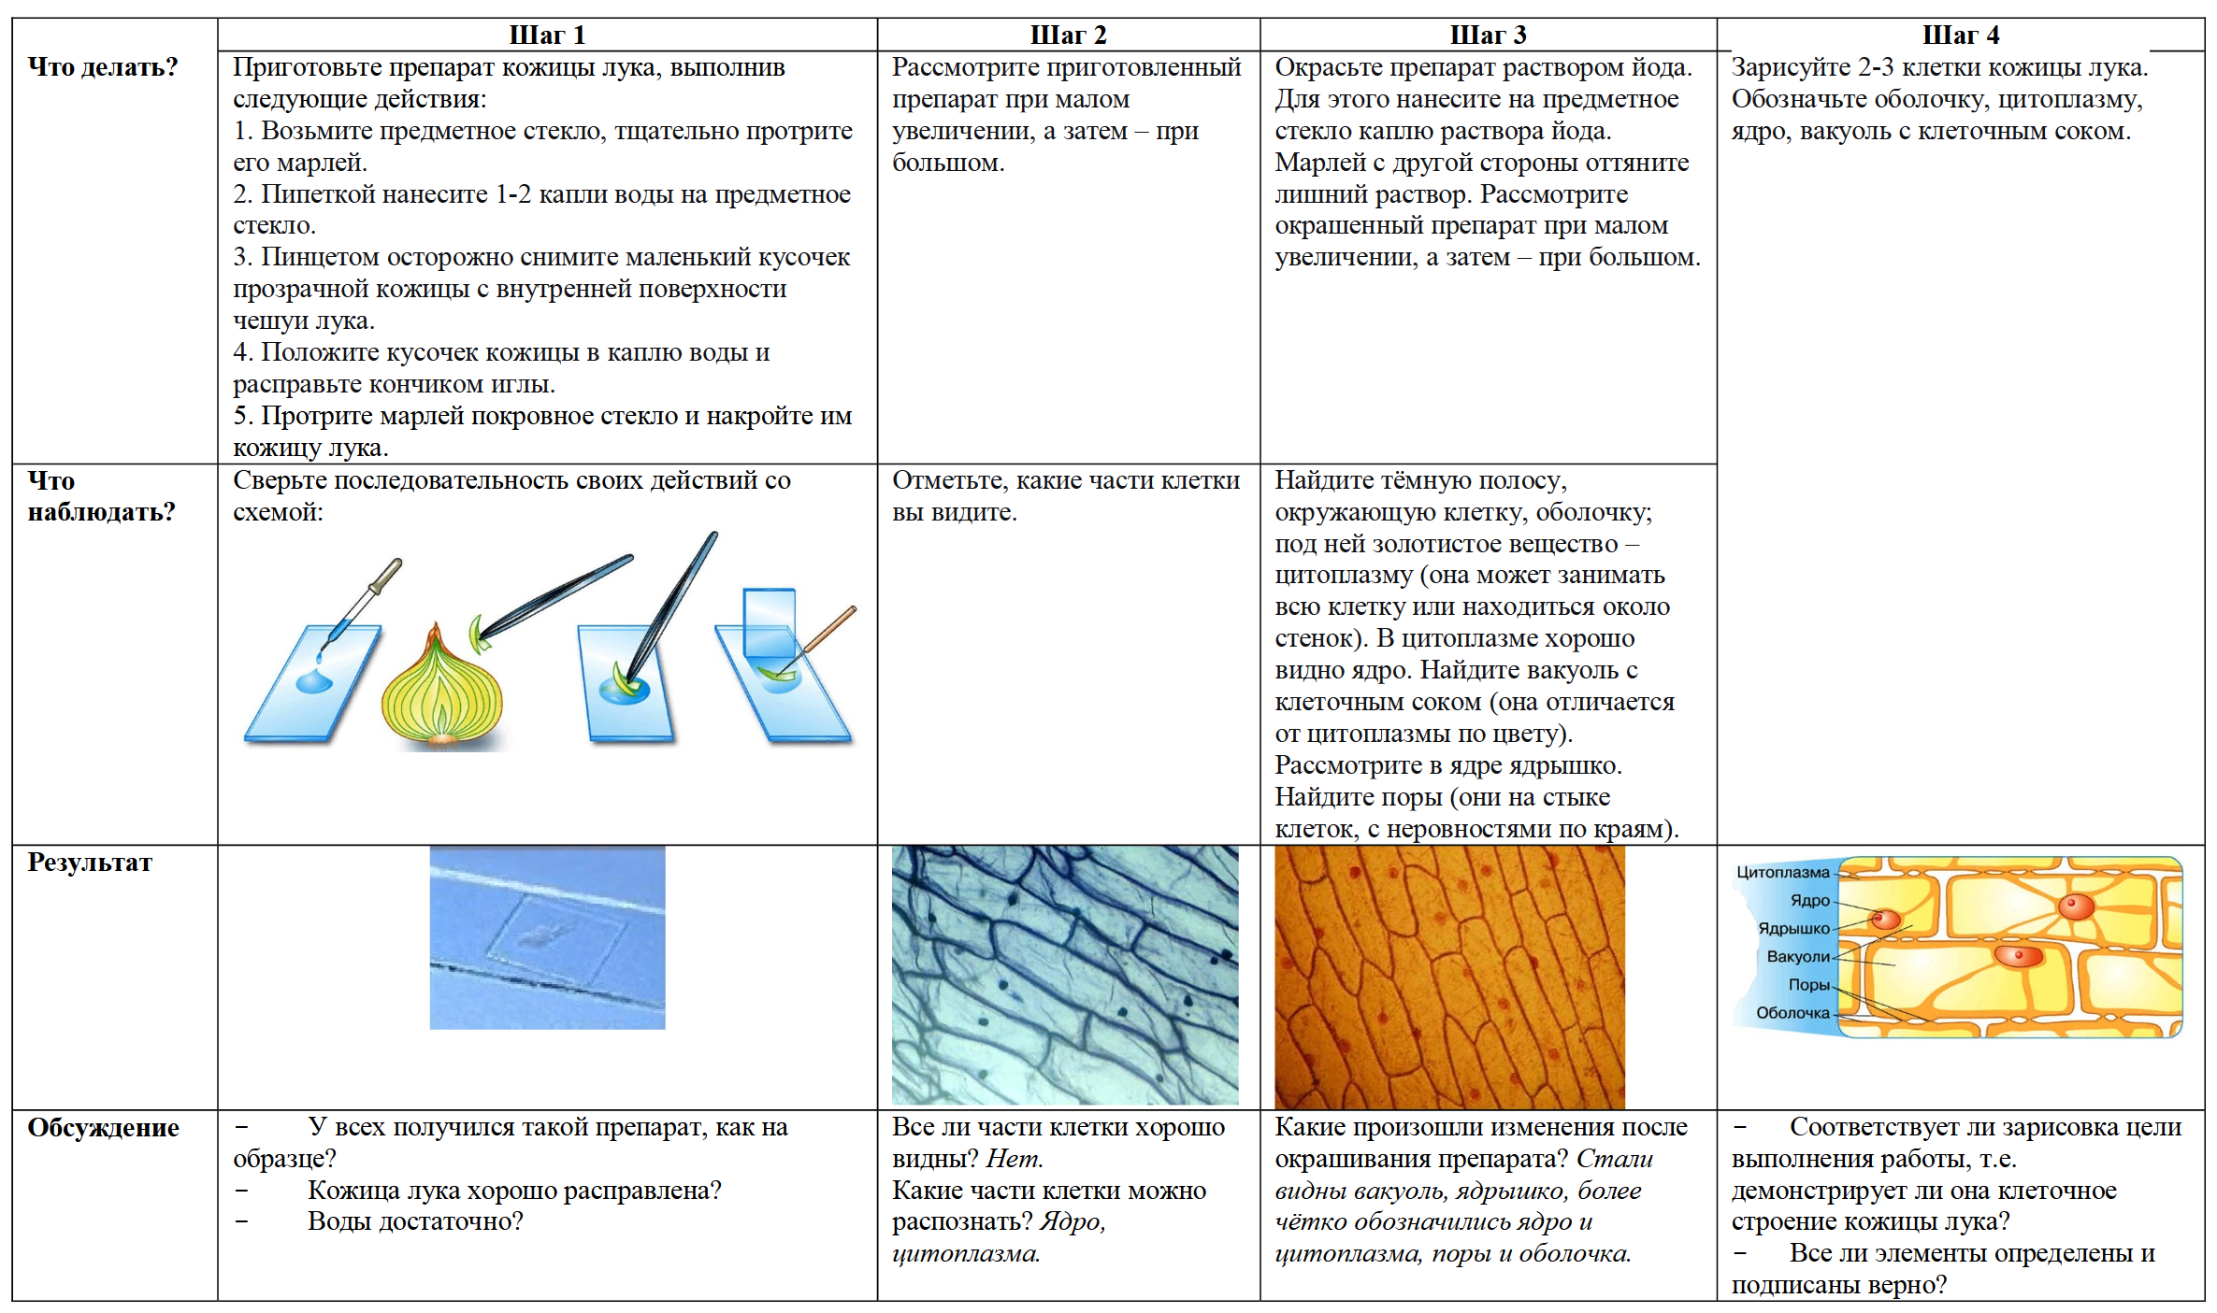
Приложение В

Биологический опыт «Плесневые грибы и дрожжи»

Вводное слово учителя.
Все вы видели разные шляпочные грибы. Помимо них, в природе встречаются и другие грибы, которые совсем не похожи на те шляпочные грибы, которые нам так хорошо известны. Таков гриб мукор, образующий плесень. Этот гриб часто появляется на хлебе, овощах в виде пушистого белого налёта, который через некоторое время становится чёрным. Грибница мукора состоит из тонких бесцветных нитей. Это одна сильно разросшаяся клетка с множеством ядер в цитоплазме. Размножается мукор спорами. Некоторые нити грибницы поднимаются вверх и расширяются на концах. В этих округлых чёрных головках, образуются споры.
Шаг 1. Откройте пакетики, которые лежат у вас на столах и аккуратно, вместе с салфеткой, вытащите из них кусочки хлеба. Внимательно рассмотрите, понюхайте и скажите, каков внешний вид этих кусочков, есть ли у них особенный запах.
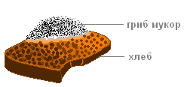
Шаг 2. Возьмите пинцеты и аккуратно отодвиньте часть плесени в сторону. Что вы видите? Какого цвета хлеб под этим светлым пушком? Как думаете, почему он серый, а у некоторых из вас почти чёрный?
Шаг 3. Возьмите микропрепараты плесневого гриба мукора и рассмотрите их под микроскопом с увеличением в 60 раз. Что вы видите?

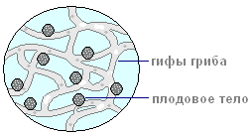

Шаг 4. Увеличьте разрешение до 300 раз и ещё раз посмотрите на мукор. У кого видны лопнувшие спорангии, из которых высыпаются споры?
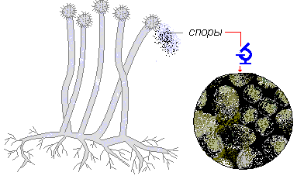

Шаг 5. Обратите внимание на микропрепараты, которые вы рассматривали. Вспомните, как сами готовили их. Кто-то заметил что-то необычное в их приготовлении?...Этот микропрепарат сухой, без добавления воды. А теперь возьмите пипетки, аккуратно нанесите по капельке воды на один край покровного стекла и снова положите препарат под микроскоп. Наблюдайте. Что вы видите?

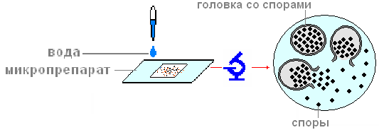
Выводы:
- при попадании воды головки лопаются, и споры гриба разлетаются;
- тело мукора состоит из напоминающего белый пушок разветвлённого многоядерного мицелия без поперечных стенок;
- на мицелии развиваются спорангиеносцы (ножки с чёрными головками);
- в головке (спорангии) развиваются тысячи спор, и главным условием их размножения является влажность;
- если хранить хлеб в сыром месте, в том числе, в пакете, в котором имеются капельки воды или пары влаги, на нём очень быстро разовьётся плесень;
- светлый пушок плесени – показатель того, что хлеб уже непригоден для употребления в пищу, потому что споры плесени, хотя этого может быть и не видно, уже достаточно глубоко проникли внутрь и продолжают размножаться.

Приложение Г

Практическая работа «Семейство Лилейные»

1. Выпишите номера признаков, которыми обладают представители Семейства лилейных.
1. Венчик цветка раздельнолепестный, состоит из 5 лепестков.
2. Околоцветник состоит из 6 листочков.
3. Чашечка цветка состоит из 4 свободных чашелистиков.
4. Цветок имеет 1 пестик и 5 тычинок.
5. Цветок имеет 1 пестик и 6 тычинок.
6. Тычинок 10, из которых 9 сросшихся.
7. Околоцветник простой сростнолепестной или раздельнолепестной.
8. Плод – ягода или коробочка.
9. Плод – боб.
10. Характерен вставочный рост стебля.

2. Выпишите номера растений, относящихся к семейству лилейных.
1. Дурман обыкновенный | 9. Ландыш майский
2. Одуванчик лекарственный | 10. Красавка белладонна
3. Лук репчатый | 11. Вороний глаз
4. Донник лекарственный | 12. Донник белый
5. Чечевица пищевая  6. Тюльпан  7. Ячмень  8. Люпин желтый | 13. Ярутка полевая  14. Лилия кудреватая  15. Клевер красный  16. Пшеница

3. Перепишите предложения, вставив пропущенные слова.
У растений семейства лилейных цветки имеют ……………… или ………..… околоцветник, состоящий из ….… листочков. В цветке …… тычинок и …… пестик. Плод ……… или ……..
4. Распределите названия растений семейства бобовые по группам: а) пищевые, б) декоративные, в) лекарственные.
Лук репчатый  Тюльпан  Спаржа  Чеснок  Вороний глаз | Лилия  Гиацинт  Пролеска  Лилия кудреватая  Ландыш майский
Приложение Д

Практическая работа «Характеристика клеточного деления с созданием его алгоритма»
(тема урока «Жизнедеятельность клетки, её деление и рост»)

Форма проведения: подгрупповая.
Каждая группа получает карточку с изображением растительной клетки следующего вида:
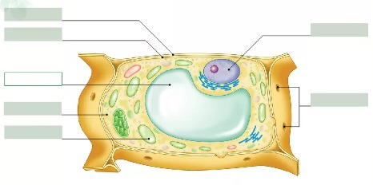

Задание 1. Впишите в прямоугольники части клетки растения.
Задание 2. Обведите красным фломастером названия тех частей клетки, которые делятся.
Задание 3. Посмотрите на схему и определите, какой тип деления клетки достался вашей группе: митоз или мейоз? Запишите его название на карточке.
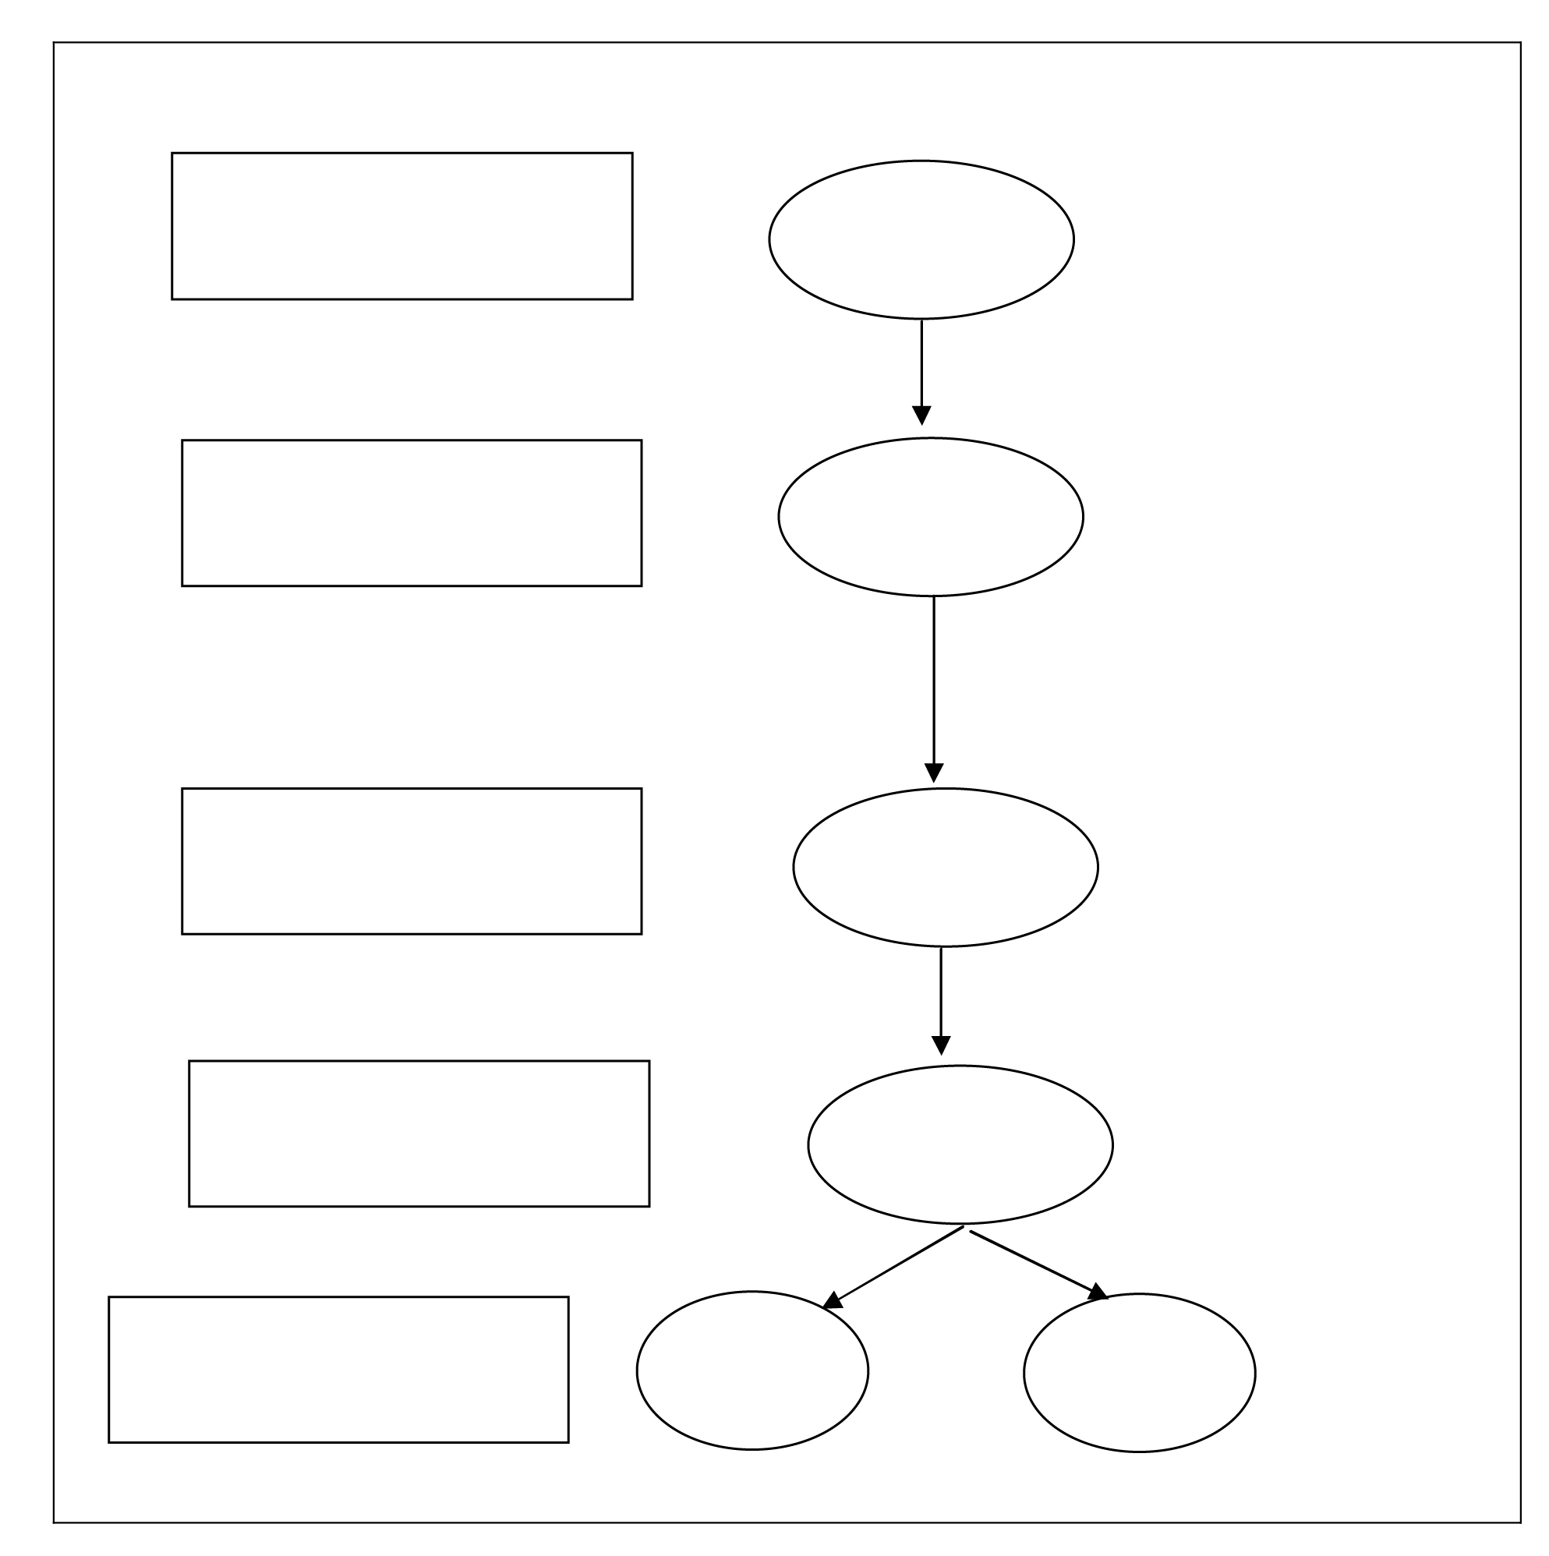 | 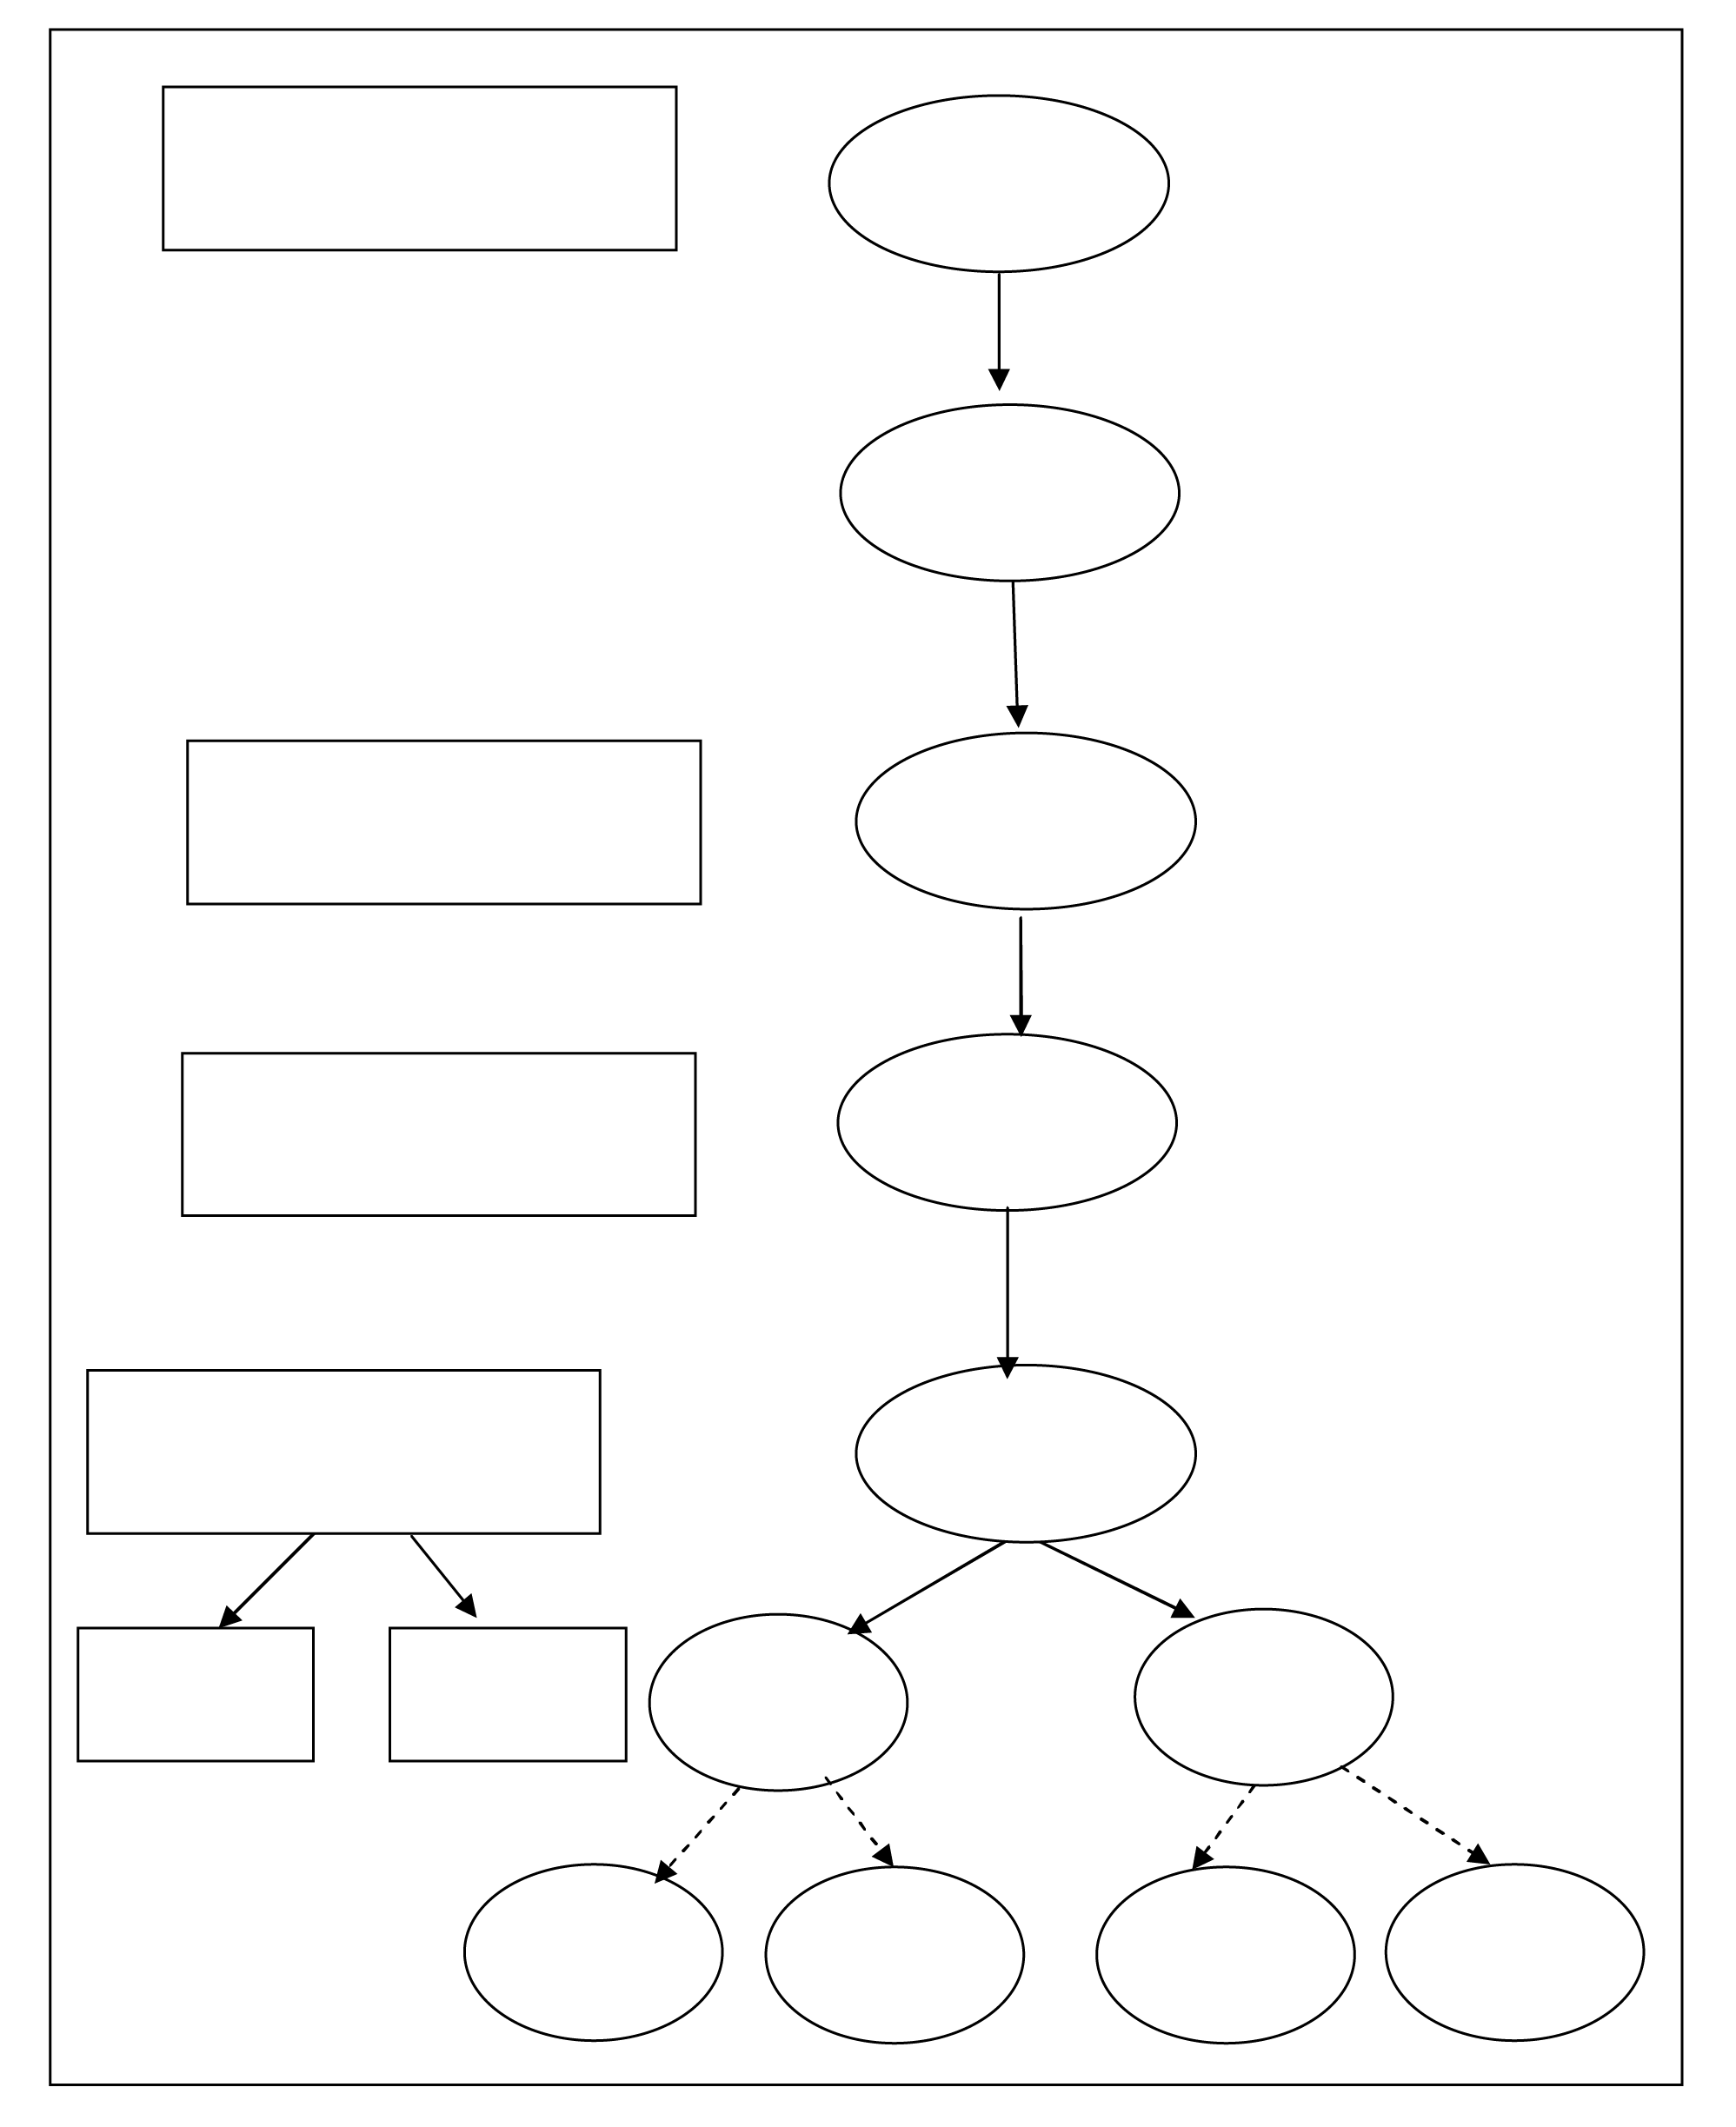

Задание 4. Составьте алгоритм деления клетки:
- заполните схему, зарисовав процесс деления в овалах;
- подпишите фазы деления в прямоугольниках.

Обменяйтесь заполненными карточками с другой подгруппой, которая составляла такой же алгоритм. Проверьте работы друг друга. Исправьте ошибки, если они есть.

Приложение Е

Практическая работа «Строение и морфологические группы грибов»
(тема урока «Общая характеристика грибов»)

Форма проведения: подгрупповая.
Каждая группа получает справочники грибов.
Задание 1. При помощи материалов справочника и учебника заполните таблицу.
Название гриба | Схематический рисунок | Описание (форма, размеры, цвет)
Белый гриб
(боровик)
Подберёзовик (Красноголовик)
Подосиновик
(Обабок)
Гриб –моховик
Маслёнок
Опята
Рыжик
Лисичка (Петушок)
Шампиньон
Гриб- мухомор
Мухомор лимонный
Бледная поганка
Ложный опёнок
Ложная личичка
Гриб-трутовик
Гриб- чага
Пыльная головня
Мукор
Пеницилл

Задание 2. У каждого из перечисленных в таблице грибов сделайте пометку:
- зелёная V для шляпочных грибов;
- жёлтая V для плесневых грибов;
- красная V для грибов-паразитов.
Задание 3. Распределите все грибы на две категории и сделайте пометку:
- синяя V для многоклеточных грибов;
- чёрная V для одноклеточных грибов.
Задание 4. На основе пометок, которые сделали в таблице, заполните схему.
ГРИБЫ
1. (название)
2. (название)
2.1. (название)
2.2. (название)
2.2.1. (название)
2.2.2. (название)

Примечание: можете заполнить не один, а два-три варианта схемы, чтобы сравнить и выбрать самый логичный, или оставить все варианты.

Приложение Ж

Практическая работа «Распределение грибов по типам»
(тема урока «Шляпочные грибы»)

Форма проведения: подгрупповая.
Каждая группа получает набор карточек с изображениями шляпочных грибов и справочники.
Задание 1. Рассмотрите картинки. Подпишите названия известных вам грибов. Сверьте свои ответы со справочником, и если в чём-то ошиблись, исправьте. Названия грибов, которые не смогли подписать сами, определите по справочнику и подпишите.
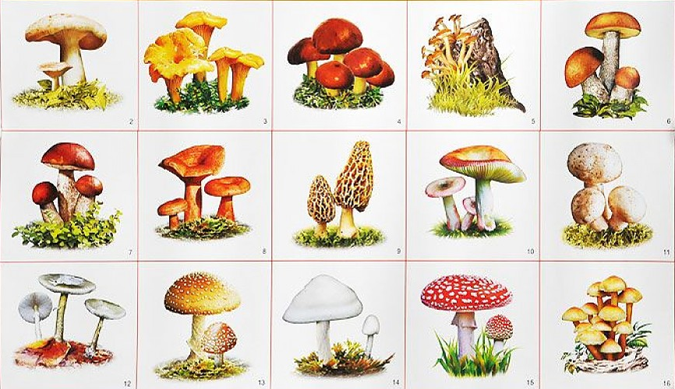
Задание 2. Распределите все шляпочные грибы на две группы по особенностям строения (подсказка: обращаем внимание на шляпку гриба). Заполните схему:
Шляпочные грибы
Группа 1. (название)
Группа 2. (название)
Названия грибов группы 1:
Названия грибов группы 2:

Задание 3. Распределите все шляпочные грибы на две группы по особенностям воздействия на организм человека при употреблении их в пищу. Заполните схему:
Шляпочные грибы
Группа 1. (название)
Группа 2. (название)
Названия грибов группы 1:
Названия грибов группы 2:

Задание 4. Внимательно просмотрите заполненные выше схемы и объедините их, распределив шляпочные грибы на 4 группы. Заполните схему:
Шляпочные грибы
Группа 1. (название)
Группа 2. (название)
Названия грибов группы 1:
Названия грибов группы 2:

Группа 3. (название)
Группа 4. (название)
Названия грибов группы 3:
Названия грибов группы 4:

Приложение З

Диагностическая работа для обучающихся 6 классов

№ задания | Оцениваемое предметное умение | Содержание задания
1 | Приготовление микропрепаратов и просмотр их под микроскопом | Приготовление микропрепарата растения для его рассматривания под микроскопом состоит из четырёх этапов. Перечисли их в правильной последовательности:  1.  2.  3.  4.
2 | Приготовление микропрепаратов и просмотр их под микроскопом | При рассматривании под микроскопом кожицы лука в препарат добавляют краситель (йод). Объясни, для чего это делается.
3 | Приготовление микропрепаратов и просмотр их под микроскопом | Перечисли элементы клетки растительного организма, которые можно увидеть при рассматривании под микроскопом. Их всего 6, постарайся вспомнить все.  1.  2.  3.  4.  5.  6.
4 | Распознавание органов растений, их частей | Посмотри на картинку.  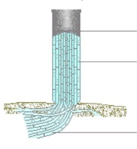  Что на ней изображено, часть какого растительного организма? Запиши правильное название.
5 | Распознавание органов растений, их частей | У всех растений, без исключения, есть:  - Корень  - Листья  - Семена  - Стебель  - Среди перечисленных вариантов ответа нет правильного
6 | Распознавание органов растений, их частей | Слоевищем у водорослей называют ________________
7 | Определение принадлежности растений к различным систематическим группам | Каким образом можно определить, съедобный гриб или несъедобный?  - По запаху.  - Попробовать на вкус.  - Воспользоваться справочником.  - Среди перечисленных вариантов ответа нет правильного.
8 |  | К каким растениям относятся водоросли: высшим или низшим? Почему?
9 |  | Объясни, почему лишайник относится к симбиотическим растительным организмам.
10 | Выполнение простейших экспериментов, выясняющих физиологические процессы растительных организмов и необходимые для них условия | Кратко опиши эксперимент, который позволит наблюдать за ростом придаточных корней у растений.
11 |  | Что произойдёт с цветком, если поставить его в воду с добавлением какого-нибудь красителя, и почему?
12 |  | Каким опытом можно доказать, что кусок хлеба, на корочке которого появилось похожее на пушок маленькое пятнышко светло-серого или белого цвета, непригоден для употребления в пищу? Опиши кратко этот опыт.
13 | Наблюдение объектов живой природы и сезонных явлений в природе | По какому признаку можно определить, что домашнему растению не хватает солнечного света?
14 |  | Как выглядит цветение тополя?
15 | Выявление взаимосвязи растений с внешней средой | Подумай и ответь на вопрос «Почему в пустыне практически не растут растения?»
16 | Выявление взаимосвязи растений с внешней средой | Подумай и ответь на вопрос «Зачем нужно избавляться от сорняков на сельскохозяйственных полях, в огородах, на дачах?»
17 | Правильное использование растительных богатств и их воспроизводство, охрана природы | Какие растения размещены на зелёных страницах «Красной книги»?
18 |  | Почему нельзя сжигать сухую траву на полях?
19 | Выращивание культурных растений, уход за ними | Из перечисленных этапов пересадки комнатного растения вычеркни лишнее:  - Подготовка горшка и почвы (грунта).  - Извлечение растения из прежнего горшка.  - Обрезка испорченных частей корня.  - Промывка корня проточной водой.  - Замачивание растения в воде на сутки.  - Посадка растения в новый горшок со свежей почвой (грунтом).  - Полив растения.
20 | Выращивание культурных растений, уход за ними | Что нужно сделать для того, чтобы семена растения проросли быстрее?

